
Meu alimento – Meu medicamento
Projeto nº: 539464-LLP-1-2013-1-BG-GRUNDTVIG-GMP


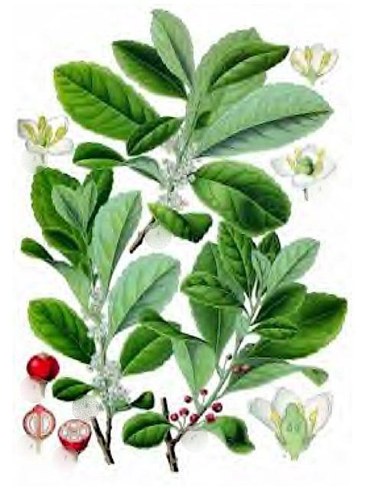
Manual Piloto

Unidades de Formação

Este projeto foi financiado com o apoio da Comissão da União Europeia.
Esta publicação reflete apenas a visão do seu autor e a Comissão não pode ser responsabilizada por qualquer utilização que possa ser feita da informação nela contida.

Évora, 2014

Introdução ………………………………………………………………………………… | 4
Módulo 1 - Como comer de forma saudável … com cozinha tradicional alentejana . | 8
Módulo 2 – Jardins comestíveis: cultive as suas próprias ervas aromáticas ………. | 28
Módulo 3 – Como permanecer saudável …com os Remédios da Avó ……………….. | 48

O Projeto

A ideia central do projeto é o nosso slogan; o conselho de Hipócrates de que a nossa alimentação deve ser o nosso medicamento. Com isto queremos dizer que uma alimentação saudável é a base de uma vida com qualidade.
O projeto tem como grande objectivo a disseminação de conhecimento entre adultos residentes em zonas urbanas sobre uma dieta saudável. Assim, tentaremos motivar os consumidores a alimentar-se de forma saudável e a ganhar controlo sobre os seus alimentos.
Acreditamos que promover conhecimento sobre alimentação é a melhor forma de marketing para uma dieta saudável e biológica.
Queremos desenvolver materiais educativos que respondam às questões mais comuns sobre alimentação saudável e/ ou produtos biológicos
Desenvolveremos materiais educativos em vários temas relacionados:
- nutrição biológica
- produtos biológicos vs produtos convencionais
- importância dos produtos locais
- agricultura biológica
- gastronomia e receitas tradicionais
O projeto será disseminado junto de um público vasto através de seminários e outras atividades de dessiminação.

Objetivos
- O principal objetivo do projeto é ajudar as pessoas a adotarem uma alimentação saudável. Este objetivo será alcançado através da formação em temas relacionados com os produtos biológicos;
- Planeamos desenvolver materiais educativos para enfatizar o valor dos produtos e da agricultura biológica;
- Os materiais educativos serão adequados para a formação de adultos e estarão disponíveis para todos na plataforma de e-learning que irá ser desenvolvida.

Destinatários
- Adultos interessados em assuntos de nutrição saudável e biológica
- Residentes nas cidades
- Estudantes das instituições participantes
- Formadores nas instituições participantes
- Associações de consumidores
- Centros de formação de adultos
- Pais de menores e mulheres grávidas
- Professores do Ensino Básico e Secundário com interesse nas áreas da consciencialização ambiental e nutrição

Resultados e Produtos
- Website em seis línguas (EN, BG, ES, PT, IT, GR): http://www.food-med.eu
- Vídeos educativos em cinco línguas (BG, ES, PT, IT GR)
- Plataforma digital para formação online – materiais educativos em cinco línguas (BG, ES, PT, IT GR)
- Seminários

Parceiros
A parceria é mista, - 5 parceiros de 5 países – na medida em que algumas instituições se enquadram no domínio da educação formal (Universidade Politécnica de Madrid, Universidade Agrícola – Plovdiv, Universidade de Évora) e outras no informal. A sua experiência provada, adquirida através da participação em Programas nacionais, internacionais e Europeus e a troca de conhecimento e ideias contribuirá para a materialização eficiente do projecto.

Universidade Agrícola – Plovdiv
Desde de 1945 que a Universidade Agrícola – Plovdiv tem vindo a espalhar conhecimento, mantendo e enriquecendo as tradições da agricultura Búlgara. Tem fortalecido a sua posição e tem vindo a afirmar-se como centro nacional de ciência e educação agrícola na Bulgária. A Universidade Agrícola oferece formação de qualidade Europeia ao nível da licenciatura, mestrado e doutoramento. Os antigos alunos da Universidade Agrícola – Plovdiv totalizam mais 22 000 técnicos agrícolas, engenheiros, ecologistas e economistas, sendo mais de 1900, cidadãos estrangeiros.

Universidade Politécnica de Madrid
Esta instituição oferece programas universitários actuais e seminários profissionais para formação no domínio agrícola (agro-economia, gestão, produção agrícola, etc.), bem como investigação e sondagens em temas relacionados com a agricultura. Participa em vários programas nacionais, transnacionais e Europeus.
A Universidade de Madrid é reconhecida como das melhores entre as universidades politécnicas de Espanha. A Faculdade de Economia e Ciências Públicas da UPM desenvolve e implementa seminários de formação profissional de formadores, educação em agricultura e também investigação e projectos nesta área.

Universidade de Évora - CEFAGE, Portugal
A Universidade de Évora data de 1559. Tem aproximadamente 8000 estudantes e 500 investigadores (ciências naturais, agronomia, finanças, gestão, etc.). A Universidade tem uma experiência rica em pesquisas e colaborações internacionais. O CEFAGE é um centro de investigação da Universidade, cuja maior parte dos investigadores são docentes do Departamento de Gestão e Economia da Universidade.
O principal objectivo da UE é a educação e investigação académica. Este objectivo tem vindo a ser alcançado através a) da criação, transferência e implementação de conhecimento; b) criação de centros de formação; c) promoção da mobilidade; d) desenvolvimento de programas de formação para todos os níveis de ensino.

Training 2000, Itália
O Training 2000 é um centro certificado de formação profissional e de formação contínua para trabalhadores de empresas locais, grupos de baixos rendimentos, emigrantes e comunidades das regiões montanhosas. O Centro está localizado próximo de muitas empresas agrícolas e consequentemente bem posicionado para as servir. O Centro tem desenvolvido investigação e desenvolvido novas ferramentas e metodologias de formação contínua desde 1994. O Centro participa actualmente em vários projectos europeus focados principalmente na protecção ambiental, minorias, línguas estrangeiras, etc.

British Hellenic College, Grécia
Esta escola foi fundada em 1991 para oferecer educação superior em cooperação com a Universidade do País de Gales. São oferecidas 8 cursos de licenciatura e 6 cursos de pós-graduação validados pela aquela universidade. Em 2006 o BHC foi acreditado pelo Conselho Britânico de Acreditação, como uma instituição de ensino superior independente. Desde 1999 que o BHC inclui um centro de formação para adultos que oferece formação nas mais variadas áreas. O BHC possui um departamento de relações internacionais que tem participado em inúmeros programas europeus e internacionais.

Contactos
Se estiver interessado neste projecto por favor contacte:
Profª Doutora Raquel Ventura -Lucas
Departamento de Gestão
Escola de Ciências Sociais
Universidade de Évora
Évora, Portugal

Telefone: +351 266 740 800
E-mail: mrlucas@uevora.pt
Site: www.food-med.eu

Módulo de Formação 1

Como comer de forma saudável
…com cozinha tradicional alentejana

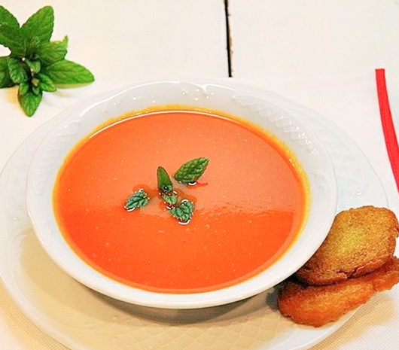
Índice

Unidade de Formação

Objetivo
Nesta unidade de formação pretende-se que possam ser adquiridos conhecimentos acerca da alimentação saudável de uma forma prática, através da apresentação de receitas tradicionais alentejanas, herança da dieta mediterrânica. Pretende-se transmitir conhecimentos sobre os alimentos e as ervas aromáticas da região, bem como sobre o cultivo das mesmas num jardim comestível aromático e caseiro. Ou seja, este módulo permite compreender todo este processo, do jardim à mesa, e ensina-nos a tirar o maior partido dos alimentos da região Alentejo.

Público-Alvo
- Adultos interessados em assuntos relacionados com alimentos orgânicos, nutrição e alimentação saudável;
- Residentes em Cidades.

Palavras-Chave:
Cozinha Tradicional Alentejana, Nutrição, Alimentação Saudável, Plantação Biológica.

Resumo
Esta unidade é estruturada em duas partes principais: (1) apresentação da dieta mediterrânica bem como da cozinha tradicional alentejana e (2) apresentação de receitas tradicionais da região.
Na primeira parte são introduzidos conceitos básicos sobre a alimentação saudável com base na dieta mediterrânica e faz-se também breve apresentação e discussão da cozinha tradicional alentejana, bem como da sabedoria ancestral associada a este tipo de alimentação. A segunda parte é composta por várias receitas da cozinha tradicional alentejana, com a inclusão das características dos alimentos e dos seus benefícios para a saúde, explicando-se também de como plantar um jardim aromático caseiro.

Introdução
Os hábitos alimentares estão em constante mudança e as dietas podem ser as mais variadas, desde as mais saudáveis às mais prejudiciais para a saúde. Estes hábitos podem ser influenciados por diversos fatores, desde a cultura, religião, conhecimento acerca dos alimentos, à disponibilidade dos alimentos e situação económica dos consumidores, entre muitos outros. Um dos fatores com maior influência na dieta dos individuias é conhecimento que estes têm dos benefícios ou malefícios dos alimentos. Portanto, este conhecimento, se correto, contribui de forma inequivoca para uma alimentação mais saudável. Assim, este módulo de formação tem como objetivos dar a conhecer alimentos saudáveis e os seus benefícios e ensinar a prepará-los de forma a que contribuam para uma dieta equilibrada e para a preservação da tradição alimentar do Alentejo, profundamente ligada à dieta mediterrânica.
Portugal é um exemplo daquela constante mudança, pois desde a sua constituição enquanto país, que se verifica uma evolução dos hábitos alimentares, tanto na forma de preparação dos alimentos, como nos produtos que ao longo do tempo foram sendo introduzidos nas receitas. Estas alterações aconteceram tanto por influência de outras culturas, como dos Descobrimentos, entre os séculos XV e XVII, e mais recentemente da globalização e dos novos sistemas de distribuição, que trouxeram para Portugal uma enorme variedade e disponibilidade de legumes, frutas, carne e peixe oriundos de várias partes do mundo. Actualmente, no nosso País, podemos provar sabores dos quatro cantos do mundo sem sair do mesmo sitio.
Apesar de toda esta riqueza, e dos produtos oriundos de outros países que inundam Portugal e apesar das grandes carências alimentares vividas no século passado, em particular pela população rural, existe uma sabedoria e riqueza imensa na alimentação tradicional Alentejana. É nesta sabedoria ancestral que se baseia este módulo, onde numa primeira parte é apresentada esta dieta alimentar, muito ligada à dieta mediterrânica, e numa segunda parte são apresentadas várias receitas de sopas, açordas e migas, onde são explorados os benefícios dos alimentos utilizados. Discutimos também como usufruir de alguns deste alimentos no conforto do lar, plantando um autêntico jardim comestível de vasos repletos de aromas e sabores. Do prado ao prato, comendo de uma forma saudável com a cozinha tradicional alentejana.

Parte I

A Cozinha Tradicional Alentejana
Há quem diga “diz-me o que comes, dir-te-ei quem és”, e de facto esta afirmaçãp não se afasta muito da realidade. A dieta alimentar não só pode dar indícios da cultura, como do local onde se reside, das influências a que a pessoa está exposta bem como da sua condição física. Prova que o tipo de alimentação nos pode indicar onde alguém reside é o facto de em Portugal, por exemplo, existir uma grande variedade de dietas nas várias regiões de norte a sul do país. O Alentejo é uma região onde a dieta é bastante característica e de que iremos analisar os benefícios que pode trazer para a saúde. Mesmo o país não sendo banhado pelo mar mediterrânico, eEsta dieta, está profundamente enraizada na dieta mediterrânica,.

«Adotámos e perfilhámos, nós portugueses, culturalmente mediterrânicos caldeados em atlantismo, um caldo retemperador e soberbamente guloso vindo de muito longe. Mas soubemos mediterranizá-lo: primeiro, acrescentámos massinhas ou aletria, e, depois, arroz; alegrámo-lo com folhas de hortelã; domesticámo-lo com alguns dentes de alho e umas rodelas de cebola.»
Emílio Peres
A cozinha tradicional alentejana está repleta de influências de outras culturas que em tempo ocuparam o território português, como por exemplo a cultura Árabe. Outra cultura e dieta alimentar que teve grande peso na formação da gastronomia Alentejana, foi a Grega, que em Portugal foi adaptada e se aprimorou com as ervas aromáticas que nascem espontaneamente nas planices alentejanas, com o peixe da costa atlântica, e com legumes acompanhados de especiarias, que chegaram a Portugal trazidos pelos que se lançaram a descobrir o mundo durante os séculos XV, XVI e XVII. Todas estas influências contribuíram para enriquecer a dieta do povo alentejano e construiram saber que se tornou tradição.
A dieta alimentar está em constante mudança e não se pretende voltar ao passado, mas antes compreender que a alimentação praticada no Alentejo desde tempos imemoriais, embora fruto da necessidade, pode, nos dias de hoje, trazer benefícios para a saúde e contribuir para a reintrodução de receitas que são rápidas e fáceis de fazer e muito saudáveis, ricas em nutrientes, vitaminas, e com um sabor e aroma únicos.

Sabedoria ancestral no equilíbrio alimentar
A alimentação entre os anos 40 e 60 do século XX é exemplar na sua ligação à dieta mediterrânica e no que diz respeito a princípios de alimentação saudável. Infelizmente, esta realidade não se constata, sempre, pelas melhores razões. Estes forma anos de grande escassez de alimentos, em especial para os grupos mais humildes do Portugal rural, como os assalariados sem terra, que sofriam com carências alimentares, em particular, no que diz respeito a alimentos de origem animal. No entanto, esta escassez conduziu a uma busca por alimentos que cresciam espontaneamente no campo, pelos produtos cultivados, desde legumes a frutas, e pela procura dos legumes que melhor pudessem satisfazer a falta das proteínas provenientes da carne. Muitas das decisões baseavam-se na experiência e não no conhecimento científico a que hoje temos acesso. Ainda assim, eram avaliações baseadas na saúde apresentada pelos indivíduos e na força e energia que conseguiam obter dos alimentos para o trabalho, sendo que a ciência e conhecimentos provenientes da nutrição confirmam as escolhas desse tempo como acertadas e benéficas para a saúde.
Por força das condições económicas e sociais, a dieta desta época está repleta de princípios que hoje são defendidos como a chave para uma alimentação saudável. A dieta da actualidade, em que a obesidade se apresenta como uma doença alarmante, não era possível nos anos 40 a 60 senão em famílias mais abastadas ou com condições de vida bastante acima da média. Como tal, a tipica dieta alentejana observava as seguintes regras:
- Pequenas porções por pessoa;
- Pequeno-almoço, a que hoje chamaríamos de almoço;
- Pouca predominância de doces;
- Grande consumo de fruta, hortaliças, legumes e peixe;
- Muito consumo de água ao longo do dia, e o habitual copo de vinho à refeição;
- Alimentos cozinhados pelo processo de cozedura, e outros métodos simples;
- Baixo consumo de gorduras, sendo a gordura de base o azeite (bem escasso).
É necessário ter em conta o conhecimento muito vasto acerca das plantas e ervas aromáticas que compunham a paisagem típica do montado, que ritmavam a paisagem nas diferentes estações do ano, levando a que existissem variações nas práticas alimentares ao longo do ano, e uma procura por introduzir as plantas que supriam necessidades especificas e ajudavam também no combate de certas doenças.

A dieta mediterrânica
A dieta mediterrânica é reconhecida como Património Imaterial da Humanidade, pela UNESCO, e esta distinção revela não só a sua importância na questão de dieta alimentar saudável, mas principalmente a sua importância enquanto saberes transmitidos oralmente, que se pretende preservar e reavivar com a apresentação de receitas muito tradicionais de um Alentejo rico nos ingredientes desta dieta.
A cozinha tradicional alentejana, reflete os princípios de uma alimentação saudável, enraizados na dieta mediterrânica. O termo tradicional refere-se ao padrão alimentar de Creta e de muitas outras regiões da Grécia e Sul de Itália, das décadas de 50 e 60 do século XX. Vários estudos demonstram que a esperança média de vida dos adultos destas regiões era das mais elevadas da Europa. Nesta regiões pbserva-se também uma menor taxa de doenças coronárias e de certos tipos de cancro.
A dieta mediterrânica é rica em alimentos com elevadas concentrações de hidratos de carbono complexos, fibras, vitaminas e minerais e numerosos antioxidantes que protegem a saúde do coração. Caracteriza-se também pelo baixo consumo de alimentos ricos em gordura saturada e de grande valor calórico, o que é fundamental para ajudar na prevenção de doenças cardiovasculares.

Os ingredientes básicos
Os alimentos e produtos que compõem esta dieta, constituem parte da paisagem dos locais e caracteriza-se por ser aquilo que está disponível, que a terra produz e que pode ser consumido. Os ingredientes base deste tipo de alimentação são então:

Azeite

Carnes Brancas
Peixe
Produtos Hortícolas
Frutos
Pão e Cereais

Queijos
Iogurtes

Parte II

Da Teoria à Prática
Apresentados os princípios da cozinha tradicional alentejana, passaremos à componente prática onde se pretende dar a conhecer melhor algumas receitas tipicamente alentejanas, nomeadamente sopas, açordas e migas. A infinidade de sopas existentes em Portugal, resulta de várias adaptações à realidade cultural e territorial, ao legado dos antepassados que passaram pela região e às ervas aromáticas e outros recursos silvestres comestíveis, que conferem sabores únicos às sopas no Alentejo. Estas constituem parte integrante da identidade alimentar local, juntamente com o pão de trigo, elemento estruturante, constituindo-se como base da confeção dos tipicos pratos alentejanos: açordas, gaspachos, caldos, migas, ensopados e sopas.
Na grande maioria dos casos o conceito de sopa pode estar associado ao significado ancestral, em que o termo se referia a “sopas de pão” pois significava o pão embebido num “caldo temperado”. O uso do caldo torna o prato mais digestível, saboroso, agradável e mais rico em termos nutricionais. O seu sabor distintivo decorre das ervas aromáticas utilizadas, levando a que se distingam facilmente os pratos alentejanos dos de outras regiões do país.
As receitas aqui apresentadas assentam em dois princípios chave, que contribuem para potenciar a qualidade dos alimentos utilizados e proporcionar uma riqueza de sabor e aroma que ajuda a reduzir a quantidade de sal dos pratos cozinhados, tornando desnecessário o excesso de sal, pois primam por sabores leves e agradáveis ao paladar.
Princípio 1
Tempos de cozedura reduzidos, e acima dos 70ºC, temperatura a que os alimentos devem ser cozinhados de forma segura. O ponto de ebulição que é utilizado na elaboração das sopas permite manter uma temperatura de cozedura constante, impedindo a degradação das gorduras e nutrientes
Princípio 2
A cozedura em água leva à libertação de uma certa quantidade de amido, que engrossa o caldo, veiculando e concentrando os sabores produzidos durante a cozedura, através dos diferentes elementos diluídos na água.

1 - Açordas
1

Açorda Alentejana
Época do Ano: Todo o Ano
Região: Baixo Alentejo
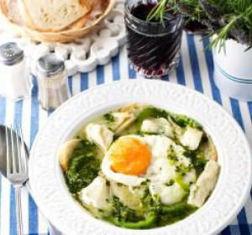
Ingredientes:  1 molho de coentros (junte poejo)  2 a 4 dentes de alho  1 colher de sopa de sal grosso  4 colheres de sopa de azeite  1,5 l de água a ferver  400 g de pão caseiro (duro)  4 ovos. | Preparação:  Pisam-se num almofariz, reduzindo-os a papa, os coentros (ou os poejos ou as duas coisas) com os dentes de alho e o sal grosso. Deita-se esta papa na terrina ou numa tigela. Rega-se com o azeite e escalda-se com água a ferver, onde previamente se escalfaram os ovos e de onde se retiraram. Para servir coloca-se este caldo sobre o pão em fatias ou em cubos. Os ovos são colocados no prato ou sobre as sopas na terrina.
Nota HIstórica
A receita de açorda mais elementar. (…) data do período romano em que há notícia de uma sopa feita de ervas aromáticas, alho, pão, azeite e água. A açorda atravessou culturas e os árabes fixaram-na definitivamente, e elevaram-na a um estatuto de prato real, estatuto que vigorou até ao século XIV, na corte de merimides, em Fez. A açorda alentejana, feita com poejos ou coentros, prato assistencial de todas as classes, algumas vezes motivo de ironias ignorantes, tem a receita fixada à milénios. (…) (in Alfredo Saramago, Para uma História da Alimentação no Alentejo).

 | Benefício para a Saúde | Como Plantar: Coentros
Coentros | - Contribui para um melhor controlo dos níveis glicémicos  - Possui propriedades relaxantes e calmantes, melhorando a qualidade do sono  - Agente antisséptico e antifúngico | Escolha um vaso de flores ou recipiente que tenha, no mínimo, 46 cm de largura e 20 a 25 cm de profundidade. Não gosta, de ser movidos, então o pote precisa ser grande o suficiente para conter a planta adulta.  Plante as sementes. Encha o vaso com um pouco de terra e fertilizante. Humedeça o solo com um pouco de água. Polvilhe as sementes levemente sobre o solo para dispersar uniformemente. Cubra com mais 0,6 cm de terra.  Coloque o vaso em um local ensolarado. Precisa de sol direto para crescer, então coloque-o num parapeito de uma janela ensolarada ou estufa. As sementes devem germinar dentro de 7 a 10 dias.  Mantenha o solo húmido usando um frasco de spray para vaporizar o solo. Se derramar água sobre o solo, pode deslocar as sementes.
Alho | - Ajuda na prevenção de doenças cardiovasculares  - Contém sulfúricos que facilitam o fluxo sanguíneo  - Ajuda na redução da presença de triglicéridos no sangue

Açorda de Peixe da Ribeira
Época do Ano: Entre Junho e Março
Região: Alentejo Central

Ingredientes:  2 barbos grandes (1,5 kg total)  4 colheres de sopa de azeite  1 molho de hortelã da ribeira  1 molho de poejos  2 folhas de louro  1 cebola  4 dentes de alho  1 copo médio de vinho branco  1 golpe de vinagre  3 tomates bem maduros  ½ pimento verde  2 sopa de farinha de trigo  Sal grosso q.b.  Água  Pão alentejano | Preparação:  Depois de arranjar o peixe salgá-lo um tempo antes de o cozinhar. Refogar os temperos no azeite, juntamente com os alhos picadinhos, a cebola às rodelas e o pimento cortado em lascas finas. Juntar o vinho branco e os tomates pelados e picados. Deixar frigir um bocadinho. Juntar água suficiente e deixar levantar fervura. Juntar a farinha previamente desfeita em água, mexendo bem para não engranitar e deixar cozer. Juntar o peixe, deixando-o cozer sem o deixar desfazer. Corrigir o sal. Servir vertendo o caldo numa terrina sobre o pão cortado finamente. O peixe serve-se em travessa à parte
Nota Histórica
Todos os lugares ribeirinhos do Guadiana tinham receitas com base no peixe capturado no rio. Entre os peixes existentes, o barbo é sem dúvida o mais nobre. Havendo, inclusivamente, uma variedade denominada de barbo de Cabeça Pequena (barbus microcephalus) que habita apenas a bacia hidrográfica do Guadiana. O barbo do Sul, para além do Guadiana, estende a sua existência às restantes bacias hidrográficas do Algarve. Geralmente os grandes mestres cozinheiros destas receitas (açordas, sopas, caldos, caldetas, etc…) eram os moleiros dos moinhos de água. (in Carta Gastronómica do Alentejo)
 | Benefício para a Saúde | Como Plantar: Hortelã
Peixe | - Fonte rica de Omega-3  - Redução de Inflamações  - Prevenção de Coágulos  - Redução do Colesterol | A Hortelã é uma planta resistente a altas e a baixas (no máx. 5ºC) temperaturas, mas não tolera geadas.  Pode adquirir-se a planta nos supermercados e transplantar para um vaso maior. Deve regar a planta de hortelã constantemente, mas também é muito importante que as raízes não fiquem alagadas. Coloque um sistema de drenagem no vaso para evitar que a água fique acumulada, mantendo o composto húmido ao toque, pois cresce melhor em condições húmidas. Remova as folhas mais altas e talos, para que a luz chegue às outras folhas em crescimento.
Pimento Verde | - Grandes concentrações de Vitamina C e Betacaroteno que previnem as cataratas

Açorda de Ameijoas
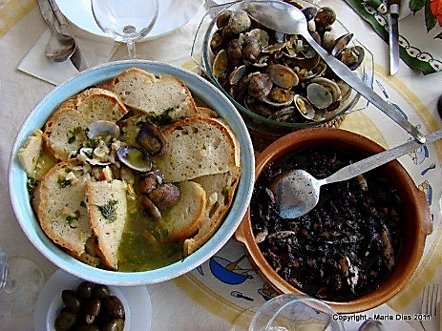
Época do Ano: Todo o ano
Região: Alentejo Litoral
Ingredientes:  500 gramas de amêijoas  1 litro e meio de água  1 ramo de coentros ou poejos  Sal q.b.  Alho  Azeite  2 ovos | Preparação:  Abra 500 gramas de amêijoas em litro e meio de água a ferver. Faça um piso com coentros ou poejos, sal e alho. Deite duas colheres de sopa de azeite por pessoa. Bata dois ovos inteiros no piso. Quando deitar a água por cima do piso, mexa muito bem para que os ovos não fiquem em fios.  Utilize a água em que abriram as amêijoas. As amêijoas devem ser servidas com casca. Servir partindo o pão às fatias, colocando-as num fundo de uma terrina e regando com o caldo e as amêijoas.

 | Benefício para a Saúde | Como Plantar: Poejo
Azeite | - Gordura monoinsaturada, contribuindo para o aumento do “bom colesterol”(HDL)  - Tem propriedades anti-inflamatórias  - Fortalece as unhas e hidrata o cabelo | Necessita apenas de um lugar que tenha uma exposição média à luz solar, aguentando bem situações de bastante sombra.  Precisa de um lugar com estas características, de um vaso e de uma mistura de terra de jardim com uma terra de areia, na proporção de duas partes de terra para uma parte de areia e fertilizante.  A propagação do poejo faz-se por estaca, aproveitando o facto desta planta, naturalmente, emitir raízes ao longo dos caules.  Mesmo os raminhos de poejo que se compram, é vulgar trazerem estas raízes brancas e são estes os caules que vai utilizar como estaca, dispondo-os horizontalmente na superfície da terra, apenas as raízes dentro desta.  Noutras situações em que o caule favoreça mais essa disposição, poderá também enterrá-los na terra deixando de fora um ou dois nós com folhas.  Não lhe falte com água durante os primeiros dias e começará logo a ver as novas plantas a formar-se, não tardando a ter o seu vaso de poejo pronto para colher quando necessário, à tesoura, para não danificar as raízes e continuar sempre a produzir.

2 - Sopas
2

Sopa de Tomate
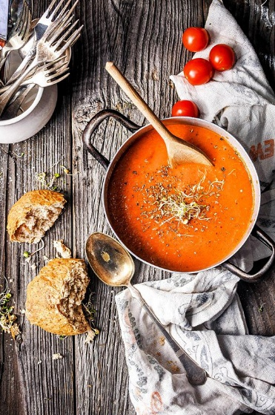
Época do Ano: Verão
Região: Alto Alentejo
Ingredientes:  1,5 kg de tomate maduro  2 cebolas  3 dentes de alho  1/2 pimento verde  1 folha de louro  2 dl de azeite, pão duro q.b.  1 ramo de salsa, hortelã e orégãos  Água q.b.  Sal q.b.  4 ovos | Preparação:  Descascam-se os alhos e as cebolas. miga-se a cebola às meias luas e pica-se o alho. Pelam-se e migam-se os tomates aos pedacinhos. Arranja-se o pimento às tiras. Num tacho faz-se um refogado com o azeite, as cebolas, o alho e o louro, junta-se o tomate o pimento o ramo de cheiros, o sal e água e deixa-se cozinhar. Por fim, escalfam-se os ovos e deita-se o preparado cobre o pão tostado às fatias e serve-se.
Dicas
Para tornar esta sopa mais saudável salte o refogado, optando por juntar todos os ingredientes em lume muito brando, cozinhando lentamente.
 | Benefício para a Saúde | Como Plantar: Tomate
Cebola | - Contribui para o aumento de HDL  - Alivia a congestão | Escolha um local arejado e com bastante sol direto. O ideal será os tomateiros terem, pelo menos, 4h de sol por dia, para potenciar a qualidade e quantidade dos frutos. Os vasos devem ter cerca de 40 cm.  Os tomates devem ser semeados a partir do início da primavera (abril, maio e junho), no vaso definitivo. Necessitam de bastante água. É importante que, entre regas, deixe a terra secar à superfície, para que não fique demasiado húmida, propiciando o aparecimento de fungos e outras doenças. Evite molhar as folhas e flores.  É recomendável o uso frequente de fertilizante ao longo do crescimento dos tomateiros. Assim que o tomateiro tiver ramos com flores, a parte superior do caule principal deve ser cortada, para estimular o amadurecimento dos frutos. Acompanhando o crescimento da planta, prenda o tomateiro a uma estaca, para ajudar a suportar o peso dos tomates, sem vergar.  Para colher os tomates, sem prejudicar os caules do tomateiro, deverá rodar os tomates até que estes se soltem.
Tomate | - Fonte de energia e vitalidade  - Contem licopeno que atua como antioxidante (concentra-se na próstata podendo ajudar na prevenção de doenças neste órgão)  - Grandes quantidades de Vitamina C e A e potássio

Sopa de Cação
Época do Ano: Todo o Ano
Região: Alto Alentejo

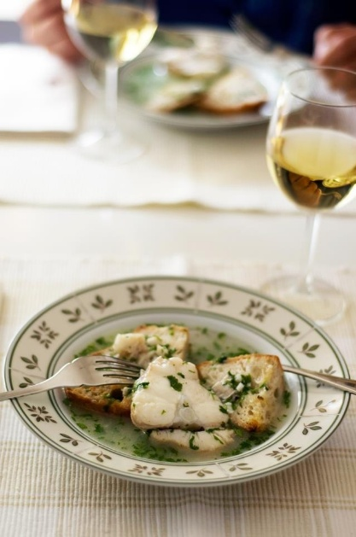
Ingredientes:  8 postas de cação  2 l de água  3 dentes de alho  1 cebola  1 colheres de sopa de vinagre  1 colher de chá de colorau  1,5 dl de azeite  1 molho de coentros  50 g de farinha de trigo  Pão duro  sal q.b. | Preparação:  Arranja-se o cação e parte-se às postas. descascam-se a cebola e os alhos e picam-se. Corta- se o pão e coloca-se numa terrina. Num tacho refoga-se a cebola e os alhos no azeite, junta-se o louro, o colorau e a água. Quando começar a ferver junta-se o cação. Dissolve-se a farinha numa pouca de água com o vinagre e mistura-se na sopa, retificam-se os temperos e adicionam-se os coentros picados ou em ramos. Servir deitando o caldo a ferver sobre o pão.

 | Benefício para a Saúde | Como Plantar: Louro
Vinagre | - Pode ser usado para diminuir a quantidade de sal,  - Contribui para a redução da glicose, contribuindo para a prevenção da diabetes | O ideal é um clima ameno. Pode suportar baixas temperaturas se protegido do vento e de geadas. Cultive com luz solar direta, mas pode crescer bem em sombra parcial, desde que a luminosidade seja boa.  Adiquria uma planta pequena, ou utilize uma ramificação. Tranplante e mantenha o solo húmido até a planta criar raízes, e vá adubando com frequência.  Quando a planta estiver bem desenvolvida, as folhas podem ser colhidas quando necessário. No fim do verão ou começo do outono, uma parte das folhas pode ser colhida e deixada para secar à sombra. Folhas secas têm um sabor mais forte, mas este vai desaparecendo com o passar do tempo.  As bagas também podem ser colhidas e deixadas para secar à sombra.
Folha de Louro | - Muito rica em vitaminas A, B, C e D  - Muito rica em minerais: Cálcio, Ferro, Potássio e Magnésio  - O cheiro forte estimula a produção de saliva e outras enzimas digestivas  - Tem propriedades antibacterianas e atua como agente de limpeza

Sopa de Beldroegas
Época do Ano: Outono
Região: Baixo Alentejo
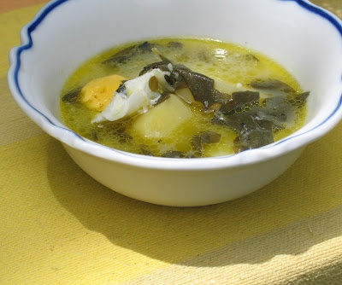
Ingredientes:  Beldroegas  Azeite q.b.  1 cebola grande  Alhos q.b.  1 folha de louro  2 queijos frescos (ovelha)  4 ovos  Tomate fresco  2 postas de bacalhau  Coentros  Batatas | Preparação:  Apanham-se as beldroegas no campo, escolhem-se e lavam-se. Seguidamente, coloca-se num tacho uma porção de azeite, louro, alho picado, tomate fresco picado, coentros picados e cebola picada. Deixa-se refogar durante cerca de 8 minutos. Uma vez refogado, juntam-se as beldroegas e deixa-se durante uns 5 minutos. De seguida junta-se um pouco de água, 2 batatas cortadas às rodelas, o queijo fresco e o bacalhau e deixa-se cozer durante uns 20 minutos. Uma vez o preparado confecionado, cortam-se as fatias de pão para uma terrina, na qual se deita o preparado.
Nota Histórica
era Uma receita relativamente barata, uma vez que muitos alentejanos tinham ovelhas, hortas e fabricavam queijo. As Beldroegas eram apanhadas no campo nesta época do ano (no outono). O azeite era um produto com uma certa abundância, uma vez que se colhiam as azeitonas e trocavam-se nos lagares por alguns garrafões de azeite. O pão, também ele confecionado nas próprias casas, era aproveitado muitas vezes como alimento principal nos pratos típicos alentejano. Esta receita pode ser feita confecionado sem o bacalhau e sem as batatas. (in Carta Gastronómica do Alentejo)
 | Benefício para a Saúde | Como Colher: Beldroegas
Queijo Fresco | - Rico em Minerais como fósforo e cálcio  - Baixo teor de gordura | A beldroega (Portulaca oleracea), também denominada beldroega-comum, beldroega-das-hortas e veldorega, é uma planta de origem incerta que atualmente cresce espontaneamente. No entanto, pode tê-la no seu jardim.  Cresce entre os 15°C e 35°C. Não suporta temperaturas muito baixas e geadas. Necessita de iluminação solar direta.  Semeie num vaso e cubra por uma leve camada de terra peneirada ou de serragem fina. Transplante quando as mudas tiverem de 4 a 6 folhas.  A colheita dos ramos e folhas da beldroega pode ser feita a partir de 60 a 80 dias após o plantio. Retire os ramos ou folhas individualmente quando necessário ou colha mensalmente, cortando os ramos aproximadamente 10 cm acima do solo.
Beldroegas | - As folhas suculentas são ricas em ómega-3  - Ricas em fibras, vitaminas e minerais

3 - Gaspacho
3

Gaspacho do Pobre e do Rico
Época do Ano: Verão
Região: Alto Alentejo
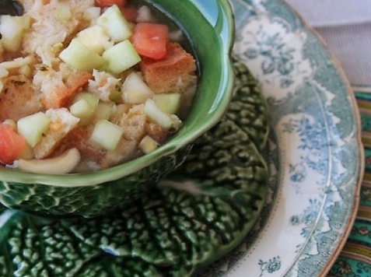
Ingredientes:  Pepino  Azeite  Sal  Cebola  Vinagre  Pão caseiro  Água fresca  Tomate  Bacalhau | Preparação:  A confeção apresenta duas variantes:  I. Gaspacho do Pobre, pica-se a cebola e o pepino e a estes junta-se sal, azeite, vinagre, sopas de pão caseiro e água fresca;  II. Gaspacho de rico, ao preparado anteriormente referido adiciona-se também tomate cortado miudinho, bem como bacalhau cru desfiado.

 | Benefício para a Saúde | Como Plantar: Pepino
Pepino | - Composto por sílica e grande quantidade de água, o que promove uma pele saudável  - Rico em fibra, vitamina C, potássio e magnésio  - Contém esteroides que contribuem para a diminuição do “mau” colesterol | Optando pela planta rastejante, pode transplantar a planta para um vaso grande, pois esta adequa-se. Certifique-se, na compra, que esta não tem folhas amarelas. Escolha um lugar arejado, um solo rico em nutrientes e sol direto. Deve ser plantada no final da Primavera, e com uma distância de cerca de 30 cm entre cada planta.  Cuidados: requer muita água, de preferência tépida, evitando molhar as folhas. Se aparecerem folhas amarelas, coloque fertilizante e mantenha a terra húmida.  No verão estarão prontos a consumir!

4 - Migas
4

Migas de Pão
Época do Ano: Todo o Ano
Região: Baixo Alentejo

Ingredientes:  1 copo de azeite  2 dentes de alho  Pão  Sal q.b.  Água q.b. | Preparação:  Deita-se numa frigideira o copo de azeite e os dentes de alho picados. Corta-se o pão em fatias fininhas e junta-se ao azeite e ao alho. Depois dos alhos alourarem um pouco, junta-se um pouco de água e deixa-se cozinhar em lume brando, mexendo de vez em quando com uma colher de pau. Quando o pão estiver tostado, dá-se a volta e pica-se com a colher até ficar em pedaços pequeninos. Enrolam-se as migas oscilando a frigideira até ficarem bem consistentes. Servem-se geralmente acompanhadas de café.

 | Benefício para a Saúde
Sal | Consumido com moderação e nas doses diárias indicadas, este ingrediente não prejudica a saúde. No entanto, deve ser feita a escolha certa no que diz respeito ao tipo de sal. O ideal é a utilização de sal não refinado:  - Sal marinho: é seco naturalmente, ao sol, não sofrendo nenhum processo de refinação. Fornece minerais muito importantes para o organismo, principalmente o iodo.  - Flor de sal: são os primeiros cristais que formam e permanecem à superfície nas salinas. Nunca toca no fundo não contendo impurezas. É fonte natural de ferro, zinco, magnésio, flúor, sódio, iodo, cálcio, potássio e cobre.

Migas de Espargos
Época do Ano: Primavera
Região: Alto Alentejo

Ingredientes:  300 g de espargos bravos  200 g de febra  200 g de toucinho  300 g de entrecosto  8 dentes de alho  2 dl de azeite  Pimentão-doce q.b.  Vinho branco q.b.  150 g de miolo de pão  Sal q.b.  4 ovos  Água q.b. | Preparação:  Descascam-se os alhos e picam-se. Migam-se os espargos muito miudinhos e lavam-se. Frita- se a carne (previamente temperada com alho, sal, pimentão doce e vinho branco) em azeite e reserva-se. Na gordura da fritura da carne, juntam-se os alhos picados e deixam-se alourar, mistura-se os espargos, deixam-se refogar, e adiciona-se o pão e febra migada muito miudinha e os ovos e envolve-se bem. Viram-se sobre uma travessa e serve-se com a restante carne à volta.

 | Benefício para a Saúde | Como Colher: Espargos
Espargos | - Rico em aminoácidos e minerais (potássio, fósforo e cálcio), responsáveis pelas suas propriedades regeneradoras e nutritivas  - Rico em inulina que contribui para o desenvolvimento da flora microbiana, bifidobactérias e lactobacilos responsáveis pelo bom funcionamento do intestino grosso | Os Espargos Selvagens (asparagus Lenuifolius) desenvolvem-se na época da Primavera durante o tempo das chuvas.  Nascem da planta comumente chamada “esparragueira”. Esta pode ser encontrada em zonas de terreno côncavo, caracteristicamente húmidas e frias.  Deve ser colhido com a ajuda de uma tesoura ou navalha.
Dicas
As migas podem ser elaboradas sem a carne, utilizando apenas azeite, sendo mais saudável, realçando, simultaneamente, o sabor do espargo selvagem. Deve adicionar-se sumo de limão para um equilíbrio dos sabores.
Embora a receita tradicional seja acompanhada de carne frita, esta pode ser substituída por carne estufada, previamente temperada com a massa de pimentão.

Questões de Revisão

- O conhecimento acerca dos alimentos e suas propriedades nutritivas contribui para uma alimentação mais correta.
- Verdadeiro
- Falso

- O Alentejo não está banhado pelo Mediterrâneo, por isso, não se pode considerar a dieta desta região uma “dieta mediterrânica”.
  - Verdadeiro
  - Falso

- A cozinha tradicional Alentejana, embora saudável, tem a desvantagem de apenas apresentar pratos de confeção bastante demorada.
  - Verdadeiro
  - Falso

- As ervas aromáticas são um complemento que ajuda a diminuir a quantidade de sal nos cozinhados.
  - Verdadeiro
  - Falso

- Nomeie 8 ingredientes fundamentais da dieta mediterrânica:

  - _______________________
  - _______________________
  - _______________________
  - _______________________
  - _______________________
  - _______________________
  - _______________________
  - _______________________

- Indique os dois princípios chave, que contribuem para potenciar a qualidade dos alimentos utilizados e proporcionar uma riqueza de sabor e aroma que ajuda a reduzir a quantidade de sal dos pratos cozinhados:
  - ____________________________________________________________________________________________________________________________________________________________________________________
  - ____________________________________________________________________________________________________________________________________________________________________________________

Ligações Úteis

Carta Gastronómica Alentejana
<http://www.visitalentejo.pt/pt/imprensa-media/carta-gastronomica-do-alentejo/>

Re-Planta!
<http://re-planta.pt/>

Alimentação Mediterrânica
http://www.apdietistas.pt/nutricao-saude/alimentacao-na-saude/dieta-mediterranea

Módulo de Formação 2

Jardins comestíveis
cultive as suas próprias ervas aromáticas

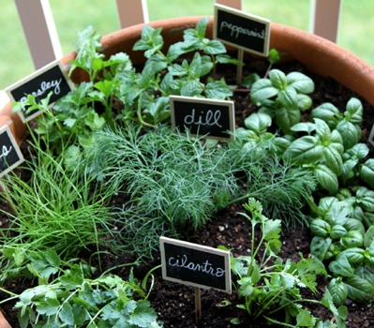

Índice

Objectivo 30
Público-Alvo 30
Palavras-Chave: 30
Resumo 30
Introdução 31
O Papel das Ervas Aromáticas na Alimentação 32
A utilização das ervas na gastronomia 32
A importância na culinária 33
Ervas aromáticas mais utilizadas na Europa 34
Propriedades nutritivas e funcionais das ervas aromáticas 36
O Seu Jardim Comestível 39
Cebolinho 40
Coentros 40
Hortelã-Pimenta 40
Louro 41
Orégãos 41
Salsa 41
Manjericão 42
Tomilho 42
Poejo 42
Construindo o seu jardim comestível 43
Jardim vertical com calha de PVC 43
Jardim de Garrafas Pet 44
Sapateira 45
Outras idéias criativas e simples 46
Questões 47
Ligações úteis 48

Unidade de Formação
nidade de Formação

Objectivo
Nesta unidade de formação pretende-se que o formando conheça algumas das ervas aromáticas mais utilizadas na culinária europeia, demonstrando os seus benefícios e funcionalidades para a saúde e incentivar o seu cultivo e o uso alimentar desses jardins comestíveis. Ou seja, o formando terá ainda a possibilidade de compreender alguns métodos de cultivo desse jardim comestível, de aproveitar melhor pequenos espaços ociosos e de reutilizar materiais, de forma criativa e, desta forma, contribuir também para a sustentabilidade global.

Público-Alvo
- Todas as pessoas que procuram uma alimentação mais saudável e vivem em ambientes urbanos.

Palavras-Chave:
Alimentação saudável, nutrição, reciclagem, sustentabilidade.

Resumo
O módulo tem o propósito de apresentar os benefícios das principais ervas aromáticas utilizadas na alimentação europeia e identificar algumas formas e técnicas para criar um jardim comestível em pequenos espaços urbanos. As técnicas pretendem estimular também a reutilização de materiais e criar novas funcionalidades para espaços antes ociosos ou não usufruídos.
.

Sec

ion I

Introdução
O aumento da procura de uma vida mais saudável aliada a uma população europeia cada vez mais envelhecida, tem estimulado nos cidadãos uma tomada de consciência tendencialmente crescente sobre a alimentação.
O mercado europeu é o segundo maior mercado mundial de consumo de especiarias, condimentos e ervas aromáticas, das quais se destacam a salsa, o tomilho e os óregãos. A utilização de produtos naturais produzidos em casa e sem a utilização de agrotóxicos é assim uma alternativa interessante na Europa e também no resto do mundo.
Porém com o aumento da população mundial, pricipalmente com a sua aglomeração em grandes cidades, a utilização do espaço urbano, torna-se cada vez mais caro e complicado. Surgem então as questões: Porque não cultivar o próprio alimento ao invés de comprá-lo? Como fazê-lo com as restriçoes de espaço hoje existentes?
O cultivo das ervas aromáticas em casa, ou em pequenos espaços, demonstra que é possivel, mesmo em pequenos espaços, produzir pelo menos parte da sua alimentação e, ter alimentos frescos e saudáveis sempre disponiveis a mesa.
Existindo diversos modelos e formas de cultivo que se podem adaptar a cada necessidade, após a apresentação de alguns ao longo do módulo, espera-se que o formando possa, a partir dos conhecimentos apresentados, conseguir obter um melhor aproveitamento do espaço que tiver disponível assim como, usufruir de alimentos naturais na sua alimentação, para além de trabalhar o conceito de reaproveitamento e reciclagem de materiais.

Parte I
Sec

O Papel das Ervas Aromáticas na Alimentação
A utilização das ervas aromáticas na preparação de alimentos é conhecida desde a Antiguidade, tendo sido fundamentalmente o valor medicinal o factor que mais impulsinou o seu uso, para além das tradições religiosas, do bom aroma e do sabor que estes ingredientes conferem às receitas e aos pratos confecionados.
Na Idade Média, a utilização gastronómica destes temperos intensifica-se tornando-se numa forma de colorir e enfeitar os pratos. Os romanos, através das suas viagens, foram os responsáveis pela introdução do alecrim, do tomilho e da segurelha na Europa Central e por terem trazido do Oriente a salsa, o manjericão e a salva. Também as descobertas de Marco Polo e a intensificação das rotas comerciais com o Oriente permitiram a descoberta de mais plantas aromáticas.
Actualmente na Europa as ervas aromáticas continuam a ser essenciais na gastronomia e as escolhas dos chefes de cozinha recaem quer sobre utilizações inovadoras, quer sobre as combinações mais tradicionais de cada país. Neste último caso, de realçar o uso do estragão, tomilho, louro e alho em França, a frequente utilização de manjericão, salva e alecrim em Itália ou dos orégãos e salsa na Grécia e, ainda, a utilização da salsa, dos orégãos e dos coentros em Portugal ou da salva e do tomilho na Grã-Bretanha.

A utilização das ervas na gastronomia
As ervas aromáticas podem ser divididas em diversas categorias: frescas, perfumadas, cítricas, adocicadas, apimentadas, aceboladas, amargas e pungentes. Normalmente são utilizadas sobretudo para conferir fragância e sabor, não sendo responsáveis pelo paladar dominante do prato embora, quando adicionadas no início da cozedura libertem neste os seus aromas. Se colocadas no final da confeção da receita no próprio prato antes de servir, as ervas aromáticas mantêm a sua frescura, sabor, textura e cor.
De acordo com as suas características, para se obter o melhor resultado e benefício, devem as ervas aromáticas ser utilizadas em momentos culinários diferentes, como seguidamente se apresenta.
Momento de Utilização
Ervas secas: sempre no inicio da cozedura
Ervas Rijas (alecrim, alfazema ou tomilho): Antes ou durante a cozedura. Como resitem a cozeduras longas, para recuperar o sabor podem ser também adicionadas picadas no final da confeção.
Ervas Fortes (hortelã, estragão, mangerona e levístico): adiccionaos durante a cozedura.
Reutilização de materiais.
Diminuição de produção de lixo.

Para além das folhas, também as flores e as sementes das plantas aromáticas tem utilização na culinária para realçar o paladar dos alimentos. De salientar ainda a importância do seu uso em fresco em vez de congelados ou secos.

A importância na culinária
As ervas aromáticas transformam positivamente os alimentos e algumas combinações parecem mesmo existir para serem utilizadas. São disso exemplos, o manjericão com o tomate, o estragão com o frango,o tomilho e o alecrim com a carne de borrego e os orégãos com queijo e ovos. Ainda de evidenciar a fragrância das ervas frescas em saladas ou espalhadas sobre legumes cozidos assim como a importância e singularidade dos efeitos estéticos e decorativos de distintos tipos e formatos de folhas em receitas e pratos específicos.
Embora o cultivar de ervas frescas em casa não esteja , em geral, relacionado com a apresentação do prato mas com preocupações com o sabor e a saúde, o que é um facto, é que também o aspecto pode ser consideravelmente melhorado com o recursos a algumas ervas aromáticas. Mesmo os melhores estufados, guisados ou sopas podem tornar-se mais apetitosos e atractivos quando e espalham sobre eles picados de ervas aromáticas frescas, no último momento. São também estas que tornam diferentes e embelezam os caldos e os molhos.

Ervas aromáticas mais utilizadas na Europa
São diversas as ervas aromáticas incluídas na gastronomia, das quais se destacam em seguida as mais utilizadas na Europa.
- Cebolinho - O Cebolinho acompanha bem com quase tudo conferindo-lhe um sabor muito particular. Pode ser usado desde saladas até carnes confecionadas, sendo bom companheiro de muitos pratos. Não deve ser usado picado mas sim cortado com uma tesoura e a sua adição só deve acontecer entre 2 a 5 minutos antes do prato ser servido para que o seu sabor característico não se perca.

- Coentros - Juntamente com a salsa e os coentros são uma das ervas aromáticas mais utilizadas no Sul de Portugal, sendo parte integrante da dieta mediterrânica. Originários do sul da Europa e do Oriente Médio, os Coentros distinguem-se pelo sabor que conferem às receitas.

- Hortelã-Pimenta - Das ervas de cheiro, é provavelmente aquela que tem um aroma mais marcante. Originária da Ásia, a Hortelã é usada para diversos fins, que vão desde a confeção de chás e de sumos (por exemplo ananás e hortelã), até à sua adição a saladas de frutas, entre outros.

- Louro - O Louro é identificado pelo cheiro particular e pelo sabor intenso que o distingue de outras ervas aromáticas que normalmente não detém um sabor forte. Quando usado em quantidades elevadas ou cozinhado prolongadamente o sabor intensifica-se, sendo recomendada moderação na sua utilização e a sua remoção antes de servir pelo trago amargo que pode incutir. Está normalmente associado a receitas de carne e de peixe.

- Óregãos – Os Óregãos são excelentes ingredientes para saladas, pizzas ou caracóis onde são considerados o segredo principal do seu sabor magnifico. São oriundos de uma planta que gosta muito de sol e muito resistente, óptima para cultivar em casa.

- Salsa – Com um cheiro particular, é a principal erva aromática utilizada em Portugal e a que confere o paladar caracteristico e especial a muitos pratos da gastronomia portuguesa. Embora em alguns países seja tradicionalmente utilizada apenas para guarnição, a salsa fresca é também um excelente activador do sabor em sopas e molhos. Quando adicionada a um pouco de alho esmagado e azeite extravirgem aromatizado constitui um toque de acabamento para pratos de carne e peixes grelhados.

- Manjericão - O manjericão tem nas suas folhas verdes um aroma estonteante e um sabor pungente. Muito utilizado nas cozinhas italiana e francesa, para aromatizar o tomate, é também misturado em saldas e em diversos molhos como o pesto italiano. As folhas devem ser rasgadas com os dedos, em pequenos pedaços, para que não percam a cor (apenas no caso do pesto estas devem ser cortadas).

- Tomilho – É adequado para receitas de longa cozedura e estufados, podendo ser utilizado em seco e em fresco, sem perda de sabor. Combinando muito bem com carnes (borrego, porco, frango), peixe e ovos, deve atender-se às quantidades de tomilho usadas para que o seu sabor não se sobreponha a todos os outros ingredientes da receita.

- Poejo - De aroma e sabor refrescante, semelhantes ao da hortelã-pimenta, o poejo é ideal para acompanhar saladas de frutas ou de legumes, pratos de borrego, caracóis, sumos, cocktails e chás. É frequentemente usado em caldeiradas de peixe, açordas e outros cozinhados.

- Estragão - O sabor da folha do Estragão é adocicado e ao mesmo tempo levemente picante, similar ao do Anis. Incorpora um toque especial em saladas, pratos de peixe e de carne, molhos, azeites e vinagres. É usado para condimentar sopas, molhos, recheios, pratos de peixe, pratos de aves, assados de carne de vaca, bifes e, ainda, para omeletes, espargos, caranguejo, ovos cozidos e queijos brancos.

- Alecrim ou Rosmaninho - O Alecrim combina com carne de porco e aves, em assados de peixe, de borrego, cabrito e vitela, em batatas assadas e enchidos (linguiças). Pode ser utilizado ainda em molhos e grelhados. Possui sabor fresco e doce, sendo recomendado na preparação de carnes, principalmente porco e borrego e de batatas e manteigas aromatizadas. Os seus raminhos são também muito decorativos.

Propriedades nutritivas e funcionais das ervas aromáticas
“Que o teu alimento seja o teu remédio e que o teu remédio seja o teu alimento” é um conselho com mais de três mil anos atribuído ao pai da medicina ocidental, o grego Hippocrates, que demonstra bem a ligação existente entre a alimentação e os seus benefícios medicinais.
Na generalidade, as ervas aromáticas são conhecidas por serem capazes de substituir o sal, até mesmo em marinadas, tornando a preparação dos alimentos mais saudável. Individualmente porém, ganham funcionalidades bastante distintas, umas comprovadas e outras transmitidas culturalmente que seguidamente se listam.
- Cebolinho – Acelera a digestão, estimula o apetite, fortalece o estomago. Reduz a pressão arterial. Contém vitaminas A e C e, por isso, é usada no combate das carências dessas vitaminas.

- Coentros – As sementes são ricas em retinol, tiamina, riboflavina, niacina, cálcio, fósforo, ferro e ácido ascórbico. Os frutos contém também vitamina C. Os coentros são vermífugos, carminativos e estimulantes das funções digestivas. Ajudam a disfarçar o hálito, quando mastigados imediatamente após o consumo de alho. São ricos em magnésio, cálcio, ferro, fósforo, fibras e ácido ascórbico.
O chá de coentros alivia as dores de estomago e os problemas de flatulência.
Algumas culturas acreditam que são afrodisíacos e aumentam as glândulas mamárias.

- Hortelã-Pimenta – O chá de hortelã, feito com as folhas, é um conhecido diurético, digestivo e vermífugo, além de combater a dor de estomago e ser um excelente calmante. Nas folhas há presença de vitaminas A, C e do complexo B, além dos minerais cálcio, fósforo, ferro e potássio.

- Louro – O louro é rico em Ferro, Vitamina A e Vitamina E.
O chá das suas folhas tem o poder de aliviar as cólicas menstruais, regular o ciclo menstrual, ajudar na cura de infecções de pele e do ouvido, actuar contra o cansaço, hemorróidas, reumatismo e contusões e, ainda ajudar a fazer a digestão e estimular o apetite. O óleo das bagas do loureiro é conhecido pelas suas propriedades anti-inflamatórias.

- Óregãos – Os princípios activos dos orégãos ajudam a combater a dispepsia, enjoos e flatulência, por estimularem as funções gástricas e biliares. Além disso, são diuréticos e uma boa fonte de nutrientes, como o ferro, o manganês, as fibras, o cálcio, as vitaminas A e C e o ómega 3. Podem ser utilizados na redução dos níveis de colesterol e no tratamento do cancro de colon. O chá de orégãos ajuda eficazmente a combater das dores de dentes, resfriados, tosse e rouquidão.

- Salsa – Considerada um vermífugo, carminativo e estimulante das funções digestivas, é indicada em casos de flatulência e de diarreia. Ajuda a disfarçar o hálito, quando mastigada imediatamente após o consumo de alho. A salsa tem ainda outras funções como: acção diurética, estimulante e anti-séptica, sobretudo nas infecções do aparelho urinário. Se consumida crua é rica em vitaminas A, B1, B2, C e D.

- Majericão – Estimula o apetite, acelera a digestão, impede o inchaço, melhora o funcionamento dos rins e das mucosas. Os gargarejos com Manjericão aliviam a dor de garganta, aftas e mau hálito. Em algumas culturas acredita-se que o Manjericão é óptimo para quem está com problemas de agressividade e que o seu chá ajuda pessoas muito contidas a libertar o amor.
Quando colocado à entrada da porta evita a entrada de energias negativas.
- Tomilho – Esta erva aromática é considerada um substituto saudável do sal. É rico em vitaminas C e do complexo B e em magnésio. É considerado digestivo, vermífugo e estimulante, ajudando ainda no alívio da dor de cabeça. Utiliza-se em óleo para bochechar a boca, contra o mau hálito, chagas ou inflamações.
O chá de tomilho é indicado no tratamento de tosse, resfriados e gripes. É considerado um bom companheiro nos momentos de ressaca.

- Poejo – Em algumas zonas de Portugal o chá de Poejo continua a ser um remédio bastante recorrente em caso de gripe, constipação, tosses e bronquites. Actua também como digestivo.

- Estragão – O Estragão estimula o apetite e acelera a digestão. Tem um efeito diurético e anti arteriosclerótico. As folhas do estragão são ricas em iodo, sais minerais e vitaminas A e C.O chá de estragão é um digestivo e tónico, alivia as cólicas menstruais, ajuda no bom funcionamento do aparelho digestivo e é um bom estimulante do cérebro, do coração e do fígado.O Estragão também é conhecido como" erva-dragão".

- Alecrim ou Rosmaninho - Actua como digestivo e diurético. Quando em chá facilita a digestão, é um óptimo sudorífero, reaviva a memória, ajuda a combater a febre e as dores, sendo igualmente adequado para combater resfriados e bronquites e atenuar a queda de cabelo e a caspa. Originário do mediterrâneo, o alecrim é símbolo da fertilidade e, na Idade Média, era usado para purificar o quarto de doentes. Como o seu odor é estimulante, os estudantes gregos usavam ramos nos cabelos para alertar a memória durante os exames.

Parte II

Da Teoria à Prática: O Seu Jardim Comestível
Apresentadas as principais ervas aromáticas utilizadas em gastronomia e os seus benefícios nutricionais e funcionais, segue-se uma componente prática onde se pretende dar a conhecer a forma de conseguir um jardim comestível próprio e as suas vantagens.
O hábito de consumir alimentos cultivados em pequenos jardins, ajuda a proporcionar um bom desenvolvimento físico e mental e oferece às pessoas que o cultivam uma melhor qualidade de vida, além de uma alimentação mais saudável. Afinal os alimentos colhidos em casa possuem diversos nutrientes e geralmente não são tratados com agrotóxicos. Para além dos referidos, existem ainda outros benefícios como os que seguidamente se listam.
Benefícios
Satisfação de produzir o próprio alimento.
Prazer de estar em contato com a terra e a natureza.
Redução de gastos com a obtenção dos alimentos.
Aproveitamento de espaços desocupados.
Reutilização de materiais.
Diminuição de produção de lixo.

Não sendo possível listar todas as formas de conseguir um jardim comestível próprio, são aqui apresentadas algumas opções sobre a forma de cultivar e os cuidados a ter com o maneio de cada uma das variedades de ervas aromáticas anteriormentee apresentadas.

 | Características | Como cultivar

Cebolinho
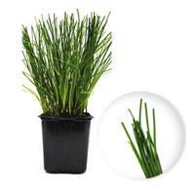 | Possui folhas muito finas, altas, verdes e cilíndricas. É um membro da família da cebola, com o sabor evidente mas mais atenuado que o da cebola. As folhas amarelas nas plantas podem aparecer devido à falta de luz, ou somente de causa natural - a folha interna pode receber uma ou duas folhas amarelas. É uma planta que apresenta um crescimento muito vertical. | Na Primavera e no Verão aconselha-se a ter o cebolinho no exterior e a manifestar uma rega adequada, várias vezes e pouca quantidade de cada vez (praticamente todos os dias).  No Outono, a planta pode ser retirada da terra, envasada e colocada numa janela, para continuar a desenvolver-se mesmo no Inverno. A colheita deve ser moderada, uma vez que a folhagem é frágil e enfraquece facilmente. O corte não deve ser superior a 1/3 das folhas.  Suporta temperaturas baixas e altas e flutuações de temperatura, desde que não inferiores a 5°C e superiores a 25°C.

Coentros
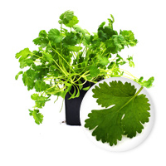 | Planta de folhas verdes, que apesar de mais arredondadas, são parecidas com as da Salsa. É uma planta com um cheiro e gosto característico e as suas folhas são macias. Em casos de oscilação de temperaturas a planta tem tendência a formar condensação nos sacos. | É a erva que precisa de muitos cuidados (é bastante sensível). Deve ser regada com pouca água e frequentemente (sempre que a superfície do composto estiver seca) e colocada num lugar quente. Precisa de luz e não aguenta o vento pois seca e morre. No interior, o seu crescimento é limitado e leva algum tempo.  Para um sucesso garantido pode ser transplantado para o jardim durante os meses de calor.

Hortelã-Pimenta
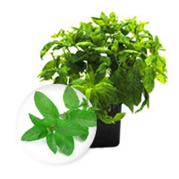 | A Hortelã-Pimenta é uma planta herbácea vivaz e vigorosa que possui folhas erectas e um aroma forte e agradável. De um corte nascem várias ramificações.  Pode apresentar folhas pretas ou amarelas na base quando existir falta de luz no centro da planta a partir de uma certa altura. | É uma planta resistente a altas e a baixas temperaturas, mas não tolera geadas, sendo a temperatura mínima que garante a sua vitalidade de 5 graus.  Crescendo melhor em condições húmidas, deve ser regada constantemente embora as raízes não possam ficar alagadas porque podem apodrecer. Assim, no vaso deve ser colocado um sistema de drenagem para evitar que a água fique acumulada.  Pode ser cultivada no exterior com sucesso, de preferência num vaso, mantendo o composto húmido ao toque.  Dependendo do seu crescimento, devem as folhas mais altas e os talos serem removidos, para que a luz chegue às outras folhas em crescimento.  É recomendável manter a temperatura acima dos 10°C. Deve ser plantada sempre sozinha. "As suas raízes são agressivas. Ou matam as plantas próximas ou sofrem por falta de espaço".

 | Características | Como cultivar

Louro
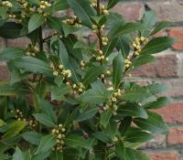 | É uma espécie originária do Mediterrâneo. Varia entre 5 e 10 m embora possa atingir até 20 m de altura. As suas folhas são vistosas, coriáceas e com odor muito característico e, por isso, muito usadas na culinária. O fruto é do tipo baga e quando maduro tem cor negra. Além disso, a madeira do loureiro é de excelente qualidade. Algumas das árvores mais comuns tem forma cónica ou em pirâmide. | Precisa de muito sol para poder crescer e, por isso, antes de plantar deverá escolher o lugar mais apropriado para que possa receber os raios solares. Também deverá ter em conta que a geada poderá danificar o louro, por isso se vive numa zona propensa ao frio, deverá protegê-lo no inverno. Trata-se de uma planta seca, o que requer uma boa drenagem para que as raízes do louro não fiquem encharcadas e fiquem podres. Embora se reproduzam em estacas, levam muito tempo para crescer, por isso recomendamos-lhe que se dirija a um centro de jardinagem e bricolage e adquira uma planta pequena de louro. Desta forma, deverá apenas mudá-la para um vaso maior ou colocá-la diretamente no seu jardim. A rega do louro deverá ser moderada, já que as suas características permitem-lhe resistir muito bem à seca. Quanto à poda, destacamos que o louro é uma árvore ideal para dar a forma que mais goste.

Orégãos
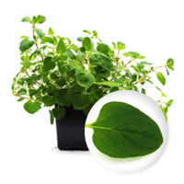 | Os Orégãos são plantas herbáceas e perenes, de caule erecto, de folhas opostas, ovais e pontiagudas de cor verde-escuras com aproximadamente 35mm de comprimento. Caracterizam-se pelo seu cheiro bastante aromático e sabor amargo. Por serem plantas tipicamente mediterrânicas apresentam um desenvolvimento horizontal. No entanto, devido ao seu ciclo, poderão apresentar flores nos dias mais compridos e assim apresentar alguns caules bastante verticais. |  | Devem estar num local protegido e ensolarado. Para garantir o seu florescimento, a poda deve ser feita na Primavera, prolongando-se o seu cultivo até ao Inverno, desde que protegido da geada.  A planta não gosta de muita água, devendo ser regado apenas quando o solo estiver muito seco.  Os orégãos requerem temperaturas acima dos 5°C.  A raiz pouco profunda ajusta-se a ser plantado em vasos e jardineiras menores. Faz um bom casamento com o tomilho, alecrim e segurelha, espécies bastante usadas na culinária francesa.

Salsa
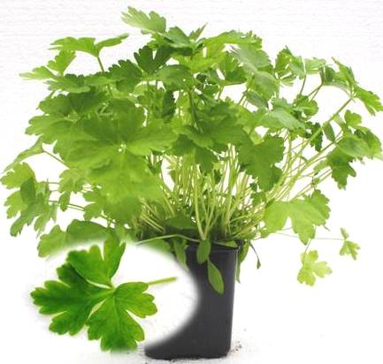 | A Salsa é uma planta herbácea que forma uma roseta de folhas muito divididas cujo sabor suave a torna numa das mais populares ervas aromáticas. | Sobrevive tanto no Verão como no Inverno (desde que resguardada do frio ou então envasada e levada para os peitoris interiores das janelas). A salsa é uma planta que suporta bem as flutuações de temperatura.  A salsa gosta de uma rega razoável de forma a manter o composto húmido. A rega em excesso leva à formação de fungos. Por isso é conveniente uma rega com frequência mas em pequena quantidade.  Sendo suscetível a pragas, a salasa deve ser colocada ao lado do cebolinho de modo à prevenção das mesmas. Também gosta da companhia do espargo e do tomate.
 | Características | Como cultivar

Manjericão
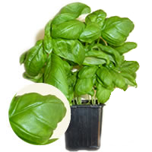 | O Manjericão é uma planta herbácea, de folhas verdes e ovais, muito aromáticas e perfumadas. Os rebentos ou folhas mais pequenas do centro são mais enrugadas do que os restantes. | Planta muito sensível onde um beliscar da folha cria uma contusão (ficará preta) no prazo de 10 minutos. Simultaneamente, também não gosta de mudanças extremas de temperatura, nem de temperaturas muito baixas (mínimo 12 graus).  A melhor forma de cuidar o Manjericão é regar frequentemente em pequenas quantidades de modo a não alagar. A planta rapidamente assume o seu aspecto, aumentando o teor de óleos essenciais produzidos, o que melhora o sabor. Deve ser colocada num local quente e com bastante luminosidade. O seu aroma afasta moscas e mosquitos. A temperatura deve ser mantida acima dos 12°C.

Tomilho
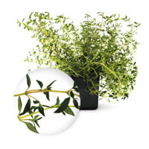 | O Tomilho é uma planta semi- arbustiva, com caules rasteiros, folhas e flores pequenas (rosadas ou brancas) e um aroma forte e intenso. É uma espécie mediterrânica que apesar de erva rasteira pode, em vaso, ser semelhante a uma espécie trepadeira. | O Tomilho gosta de solos bem drenados embora se adapte bem a solos muito secos. Os Invernos muito chuvosos e os terrenos encharcados podem contribuir para que apodreça e morra precocemente. A rega nas horas de maior calor deve ser evitada, realizando-se apenas quando a terra estiver bastante seca.  De forma a evitar que lenhifique na base e para que se mantenha vigoroso e saudável por muito mais tempo, deve ser podado logo a seguir à floração. A poda deve ser frequente quando o crescimento for muito vigoroso. É uma óptima planta de companhia para as outras plantas no jardim. Vive bem junto do alecrim. Pode ser colhida em qualquer altura do ano. Subsiste mesmo nos meses mais frios do ano desde que protegido ou colocado no interior. Prefere locais temperados, embora seja resistente à geada.O tomilho suporta temperaturas entre 4°C e 25°C.

Poejo
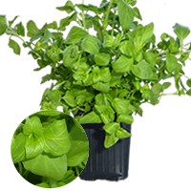 | É uma das espécies mais conhecidas do género Mentha. Possui talos erectos quadrangulares, muito ramificados e folhas em forma de lança, de cor entre o verde médio e escuro. As flores são pequenas e rosadas. | É uma erva aromática que prefere climas amenos e locais com bastante luminosidade. Elege,solos húmidos, necessitando de bastante irrigação. Pode avultar até aos 50 cm, tendo um crescimento rápido. O Poejo requer temperaturas acima dos 7°C. É considerado um óptimo repelente de pulgas e traças.

Construindo o seu jardim comestível
Existem formas de montar um jardim comestível adequadas ao tamanho do seu espaço, seja ele interior ou exterior, nesta formação apresentaremos alguns modelos que podem ajudar ao formando a implementar seu próprio jardim comestível sozinho.
1

Jardim vertical com calha de PVC

Pode ser inserido em varandas, janelas ou áreas externas.
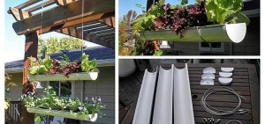

Material necessário:  3 calhas de PV;  6 tampas ou acabamentos de PVC;  2 cabos de aço de 1/8 pol. cortados na medida desejada;  6 rebites;  2 ganchos para prender;  As ferramentas: furadeira, trena, caneta para fazer a marcação e protetor para os olhos. | Passo a passo:  - Com o auxílio da trena e da caneta, marque uma linha reta de uma extremidade à outra da calha. Em seguida, com a furadeira, faça furinhos distantes de 5 a 10 cm uns dos outros;  - Escolha o local onde o jardim ficará suspensa (pode ser numa parede ou numsuporte de madeira) e fixe os dois ganchos — para saber a distância correta entre eles, pegue na calha e calcule a distância entre os terceiros furos das duas extremidades;  - Em seguida, passe os dois cabos de aço por entre os terceiros furos de cada extremidade da calha. Na parte inferior do suporte, prenda o tubo de aço com um rebite e finalize com uma semi-argola de metal. Depois, prenda os cabos aos ganchos.  - Por fim, basta encaixar as tampas de PVC |     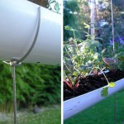

Jardim de Garrafas Pet
2

Pode ser utilizada a mesma técnica para interiores e exteriores.
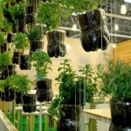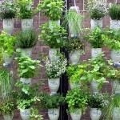

Material necessário:  Tesoura;  Corda de roupa ou cordel;cordoalha ou arame;  Sementes ou pequenas mudas de plantas;  Garrafas PET de 2 litros (limpas e vazias). | Passo a passo:  - Com a tesoura corte um pedaço da lateral de cada uma das garrafas pet que serão utilizadas, o corte deve ser semelhante a uma janela.  - Perto de cada uma das aberturas faça 1 furo com a ponta da tesoura. Lembra-se que é importante fazer marcações, para que dessa maneira as garrafas mantenham a simetria assim que forem penduradas na parede.  - Faça um pequeno furo no fundo de todas as garrafas, para escoar excesso de água na terra, após as plantas serem regadas.  - Nas extremidades das garrafas pet passe cordel e dê um nó aproximadamente à altura em que a garrafa pet irá ficar.  - Coloque a terra, de preferência adubada, e em seguida plante a semente ou a muda.Lembre-se de colocar uma camada de pedras de argila ou jornal no fundo das garrafas, para permitir que a água escorra. Regue diariamente para que as plantas cresçam de forma adequada e saudável. | 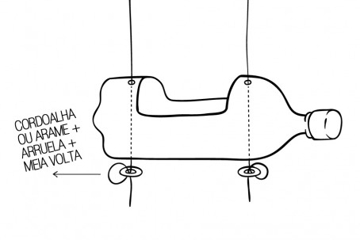
Essa técnica também pode ser utilizada em diversos formatos como os apresentados a seguir.
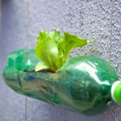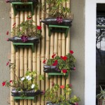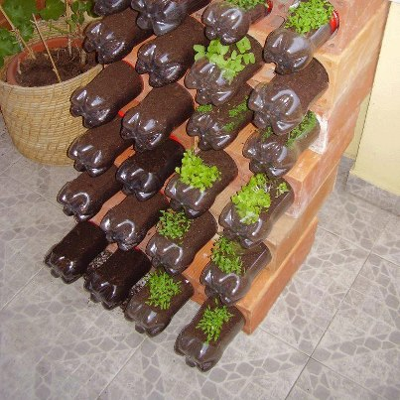

Sapateira
3

Esta técnica pode ser colocada em ambientes internos ou externos e é de fácil execução.
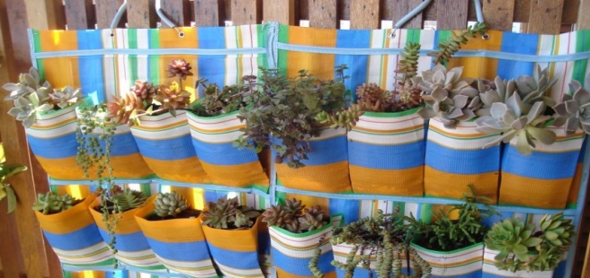

Material necessário:  Uma sapateira de pendurar;  Vasos com mudas ou apenas mudas;  Terra;  Ganchos para pendurar. | Passo a passo:  - Pendure a sapateira no local pretendido com a ajuda dos ganchos;  - Encaixe os vasos com as mudas nos bolsos, ou se preferir coloque apenas as mudas;  - Complete com a terra;  - Regue com um borrifador de água para evitar acumulaçãp nos bolsos e o deterioramento do tecido.

Outras idéias criativas e simples

4

Estas técnicas podem ser utilizadas emespaços bem pequenos e não requerem muito material, nem são de difícil construção.
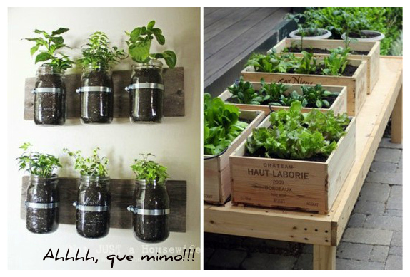 | 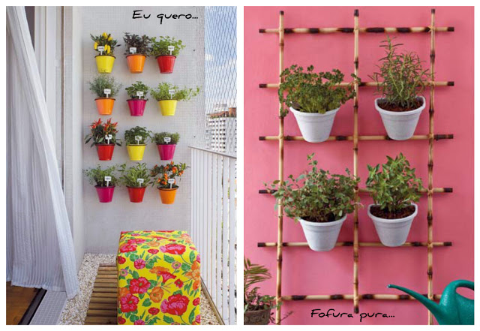
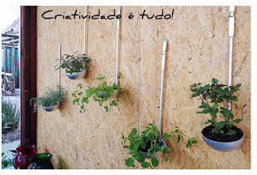 | 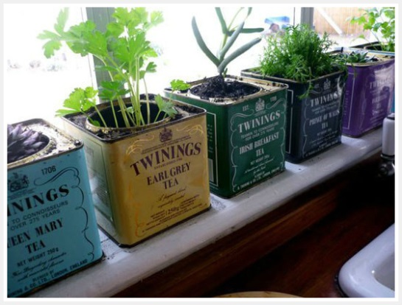
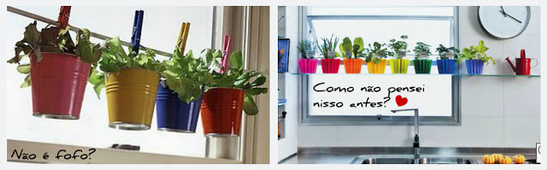

Questões
- Indique dois benefícios de produzir as suas próprias ervas aromáticas.
________________________________________________________________________________________________________________________
- Quanto tempo o seu jardim comestível deve ficar exposto ao sol por dia? ________________________________________________________________________________________________________________________
- Como é possivel conservar as características das ervas por mais tempo após a colheita? ________________________________________________________________________________________________________________________
- Qual a principal vantagem de se utilizar ervas aromáticas na alimentação? ________________________________________________________________________________________________________________________
- Porquê reutilizar materiais na construção de seu jardim? ________________________________________________________________________________________________________________________
- As ervas secas devem ser colocadas em que momento da cozedura dos alimentos? ________________________________________________________________________________________________________________________
- Indique duas das principais ervas aromáticas utilizadas no sul de Portugal especialmente na dieta mediterrânea. ________________________________________________________________________________________________________________________
- Qual das ervas aqui apresentadas possui ómega 3 e é conhecida por reduzir o colesterol? ________________________________________________________________________________________________________________________

Ligações úteis
http://www.sjc.sp.gov.br/media/179424/cartilha_hortas_urbanas_out2010_alt.pdf
http://www.infoescola.com/ecologia/horta-urbana/
https://www.youtube.com/watch?v=65UgMSSB1qk
https://www.youtube.com/watch?v=ZxwHo4frae4
http://yammireceitas.com/selecao-de-ervas-aromaticas/
http://www.gastronomias.com/ervas/
http://www.mariajoaodealmeida.com/artigos.php?ID=111&ID_ORG=
http://www.aromaticasvivas.com/pt/ervas-aromaticas-vivas/salsa.aspx
https://www.facebook.com/ReciclagemJardinagemEDecoracao/photos/a.447489285377361.1073741848.149469411846018/182369595222666/?type=3&theater
http://www2.correiobraziliense.com.br/sersustentavel/?p=2348
https://www.facebook.com/media/set/?set=a.452200221572934.1073741853.149469411846018&type=1
http://www.insite.pro.br/2008/31.pdf
http://www.uff.br/ensaiosdemarketing/artigos%20pdf/2/AIMPORTANCIADAPROMOCAODEVENDASPARAAFIDELIZACAODECLIENTES.pdf
http://www.infoescola.com/ecologia/horta-urbana/
http://obrassustentaveis.com.br/
https://www.facebook.com/obras.sustentaveis?ref=stream
http://www.greenfarmco2free.com.br/wp/horta-suspensa-de-garrafa-petpasso-a-passo/
http://www.rosenbaum.com.br/tag/horta-vertical/
http://morarkallas.grafikonstruct.com.br/index.php/2013/04/a-ideia-de-criar-uma-horta-vertical-ganha-nova-aliada-a-sapateira/
http://ecohospedagem.com/como-fazer-um-jardim-vertical-feito-com-pallets-usados/

Módulo de Formação 3

Como permanecer saudável …
com os Remédios da Avó

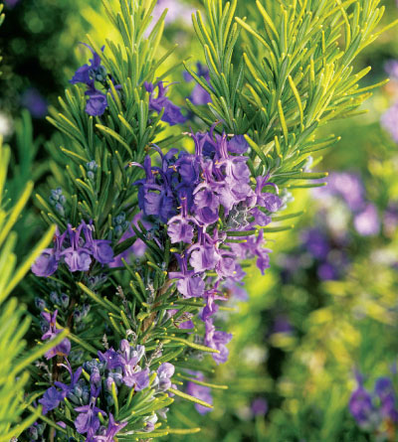
Índice
Objetivo 51
Público-Alvo 51
Palavras-Chave: 51
Resumo 51
Introdução 52
A Medicina Natural/Tradicional 53
A dieta mediterrânica e a manutenção da saúde 54
Os diversos usos das plantas 54
Da Teoria à Prática 59
Sistema Respiratório 61
Sistema Circulatório 63
Sistema Digestivo e Fígado 63
Sistema Urinário 65
Pele 65
Questões de Revisão 67
Ligações Úteis 69

Unidade de Formação

Objetivo
Nesta unidade de formação pretende-se que o formando possa adquirir conhecimentos acerca da medicina natural/tradicional de uma forma prática, ao mesmo tempo que toma conhecimento dos ingredientes usados na farmacopeia tradicional. Pretende-se que o formando possa adquirir conhecimentos sobre as plantas e ervas, bem como sobre a preparação das receitas em sua própria casa.

Público-Alvo
- Adultos interessados em assuntos de nutrição saudável e biológica
- Residentes nas cidades
- Centros de formação de adultos

Palavras-Chave:
Medicina Natural, Medicina Caseira, Medicina Tradicional, Plantas Medicinais,

Resumo
Neste módulo apresentam-se as receitas medicinais tradicionais para as doenças mais comuns e que garantidamente são aceites como comprovadas. Estas, enquanto componente prática da formação, servem o propósito de ensinar formas de utilização dos produtos para maximizar os seus efeitos e minimizar os efeitos indesejáveis contribuindo para uma manutenção de um estado corporal saudável e equilibrado.

Introdução
A História da Medicina Natural recua até aos primórdios do ser humano, desde os tempos antigos, as pessoas procuraram remédios na natureza em busca de alívio para as suas doenças. O início do uso das plantas medicinais foi instintivo e as plantas foram a base dos tratamentos médicos através de grande parte da história humana. Nas épocas mais remotas não havia informações suficientes sobre as razões para as doenças ou sobre qual planta e como ela poderia ser utilizada como uma cura, por isso tudo foi baseado na experiência. Com o tempo, as razões para o uso de plantas medicinais específicas para o tratamento de certas doenças foram sendo descobertas; assim, o uso das plantas medicinais gradualmente abandonou o quadro empírico e tornou-se fundamentada em factos explicáveis.
Até ao século XVI, as plantas foram a fonte de tratamento e profilaxia. A medicina moderna faz uso de muitos compostos de origem vegetal como base para fármacos testados e aprovados, e a fitoterapia funciona para aplicar padrões modernos de eficácia de testes para ervas e medicamentos que são derivados de fontes naturais. A eficácia decrescente das drogas sintéticas atuais e as crescentes contraindicações de uso fazem com que o uso de drogas naturais tenha vindo a aumentar novamente, assim o uso de remédios que tem por base as plantas passou a ser uma parte aceite da medicina moderna. O tratamento com plantas medicinais estimula o sistema imunitário, tornando-o capaz de combater a doença de forma mais holística. No entanto deve, porém ter-se em mente que a medicina natural pode não ser suficiente ou adequada para todas as pessoas ou todas as doenças.
Aqui serão disponibilizadas algumas receitas de medicamentos naturais que são usadas mais comummente.
É importante saber que “natural” não significa “inofensivo”, certas plantas que podemos encontrar correntemente nos nossos bosques, parques e jardins são perigosas se consumidas, por vezes mortais (todos os anos morrem pessoas em Portugal devido a um uso indevido de plantas e cogumelos a maior parte das vezes por desconhecimento ou erro de identificação).

Parte I

A Medicina Natural/Tradicional
“A medicina natural e os cuidados médicos modernos não se excluem mutuamente”
Os remédios caseiros/naturais estão a ser cada vez mais usados devido a vários fatores que incluem os pronunciados efeitos secundários da medicina convencional, e o desenvolvimento de resistências dos microrganismos a medicamentos convencionais.
A cura com plantas medicinais é tão antiga quanto a própria humanidade. A conexão entre o homem e sua busca de drogas na natureza remonta a um passado distante, a consciência do uso de plantas medicinais é um resultado de muitos anos de luta contra doenças nos quais o homem aprendeu a recolher drogas em cascas, sementes, frutos e outras partes das plantas. A ciência contemporânea tem reconhecido os seus efeitos e está a incluir na farmacoterapia moderna uma gama de medicamentos de origem vegetal, conhecidos por civilizações antigas e utilizados ao longo dos milénios.
O desenvolvimento do conhecimento relacionado com o uso de plantas medicinais, bem como a evolução da consciência aumentou a capacidade de farmacêuticos e médicos para responder aos desafios que têm surgido e que não conseguem ser respondidos adequadamente pelos fármacos de síntese.
Desde tempos imemoriais as pessoas tentaram encontrar medicamentos para aliviar a dor e curar doenças diferentes. Em cada período, a cada século sucessivo a partir do desenvolvimento da humanidade e civilizações avançadas, as propriedades curativas de certas plantas medicinais foram identificadas, observadas e transmitidas às gerações sucessivas. Os benefícios de uma sociedade foram transferidos para outra, que atualizou o conhecimento e descobriu novas propriedades, até aos dias atuais. O contínuo e perpétuo interesse das pessoas nas plantas medicinais, culminou atualmente numa moda com um aspeto mais moderno e sofisticado na sua transformação e uso.

A dieta mediterrânica e a manutenção da saúde
A dieta mediterrânica é reconhecida como Património Imaterial da Humanidade, pela UNESCO, e esta distinção revela quer a sua importância na alimentação saudável, mas também a sua importância enquanto tradição oral dos povos.
A farmacopeia tradicional, reflete também os princípios da dieta mediterrânica havendo vários estudos que demonstram que os povos que mantém a dieta mediterrânica encontram-se entre aqueles onde a esperança média de vida é das mais elevadas, com menores taxas de doenças coronárias e certos tipos de cancro.
Esta dieta é rica em alimentos com elevadas concentrações de hidratos de carbono complexos, fibras, vitaminas e minerais e numerosos antioxidantes que protegem a saúde, assim como o baixo consumo de alimentos ricos em gordura saturada e de grande valor calórico, que são fundamentais para ajudar na prevenção de doenças.
Os remédios caseiros para constipações, tosse, inflamações da garganta, indisposições do estômago ou diarreia eram normalmente trocados entre os membros da família as gerações mais velhas possuíam informações inestimáveis que transmitiam à geração seguinte pela via matriarcal.

Os diversos usos das plantas
Os produtos que fazem parte da farmacopeia natural mediterrânica, constituem parte da paisagem dos locais e caracterizam-se por serem aquilo que a terra produz e que está disponível para ser usado.
Atualmente são estudadas as propriedades de certos alimentos se constituírem como medicamentos. O termo Nutracêutico (um termo formado pela combinação de palavras "nutrição" e "farmacêutica") é qualquer substância considerada como alimento ou parte de um alimento que fornece benefícios para a saúde, além do valor nutricional básico encontrado nesse alimento. Durante a última década, um número elevado de nutracêuticos foram identificados a partir de fontes naturais, alguns dos quais estão presentes na dieta mediterrânica. Dependendo dos produtos estes podem prevenir doenças crónicas, melhorar a saúde, atrasar o processo de envelhecimento, aumentar a expectativa de vida ou melhorar as estruturas ou funções do corpo. O estilo de vida tem sido associado ao desenvolvimento de doenças neuro degenerativo, incluindo a doença de Alzheimer, doença de Parkinson, esclerose múltipla, tumor cerebral e meningite. Extensas pesquisas nos últimos anos tem indicado que nutracêuticos derivados de especiarias como o alho e os coentros tem como alvo vias inflamatórias, podendo desse modo prevenirmos doenças neuro degenerativas.
Neste módulo iremos tratar de alguns alimentos e/ou plantas presentes na dieta mediterrânica que podem ser usados como medicamentos naturais ou que o seu consumo/ utilização constitui benefício para a saúde.

Alho (Allium sativum)
1
A evidência clínica do valor do alho, tanto na prevenção quanto no tratamento de inúmeras afeções justifica-se tanto pelo seu conteúdo de minerais e vitaminas como pelos seus efeitos terapêuticos assim como pela presença de algumas substâncias com capacidade de reduzir os níveis de lipídeos e do colesterol do sangue e também funciona como agente hipotensor que ajuda a controlar a pressão arterial sem provocar efeitos secundários para além de ter Selénio que é um mineral protetor do coração que ajuda a prevenir a formação de ateromas, que conduzem a coágulos e normaliza a pressão arterial.
O alho possui também alicina, a alina, ambas com efeitos antibacterianos e anti-inflamatórios.
- Previne doenças coronárias e circulatórias. Efeito hipotensor devido a vaso dilatação periférica, sobretudo nas pernas, olhos e cérebro. Recomendado para tratar a esclerose cerebral.
- Previne enfartes
- Reduz a coagulação do sangue
- Reduz a pressão sanguínea
- Previne a agregação plaquetária; útil em tromboses e arterioscleroses.
- Combate infeções bacterianas, viróticas e fúngicas (para tratamento de fungos como Cândida Albicans).
- Diminui o risco de cancro do estômago, gástrico e outros.
- Reduz os níveis de açúcar e glicose, ajudando no tratamento da diabetes.
- Efeito hipo-colesterolemiante (diminuição do colesterol).
- Efeito anti helmíntico suave (Tratamento de parasitas intestinais).
- Efeito expetorante.
- Rubefaciente e vesicante em uso externo.
Também se usa para combater problemas artríticos, inclusive em forma de tintura, ou em outras formas: para uso externo, e ainda em frieiras e verrugas. Em alguns lugares é usado, igualmente, como preventivo do cancro.
O Alho contém fructosanos (cadeias de moléculas de frutose) em abundância que lhe conferem uma clara ação diurética. Contém vitamina A, B1, B2, C, uma amina do ácido nicotínico, colina, hormonas, alicetoína I e II, ácido sulfociânico, iodo e vestígios de urânio. Esta complexa composição faz com que o alho tenha uma ação muito diversificada no organismo.

2
O Azeite

O azeite é um produto amplamente utilizado na culinária de vários países, é extraído das azeitonas, cultivadas principalmente na região do Mediterrâneo. Desde há milhares de anos que o azeite se faz presente na alimentação humana e é também desde a antiguidade que são reconhecidas as propriedades medicinais deste óleo milagroso. As mulheres egípcias perceberam que o azeite era um excelente emoliente para pele. Por sua vez, os gregos utilizavam o óleo extraído das azeitonas para fazer massagens, acreditando que possuía efeitos para a saúde do corpo e da mente.
Hoje se sabe que os nossos antepassados estavam certos. Além de servir como tempero, deixando outros alimentos mais saborosos, azeite possui diversas propriedades medicinais, derivadas de sua composição pois possui vitaminas A, D, K e E, além de substâncias antioxidantes, que retardam o envelhecimento das células. O mais impressionante é que mesmo sendo um alimento rico em gorduras e calorias, o azeite colabora para a redução dos níveis de colesterol no sangue e também para a diminuição da acumulação de gorduras na região do abdómen.
Estes benefícios acontecem pela sua riqueza em gorduras monoinsaturadas, auxiliando a reduzir o mau colesterol. Estudos publicados pela Associação Americana de Diabetes mostraram como o consumo regular de azeite ajuda a evitar as gorduras que se acumulam na barriga. Não é apenas uma questão estética, mas também de saúde pois as células de gordura que se fixam na barriga dificultam a produção de insulina pelo pâncreas, podendo causar diabetes. Outras doenças estão também relacionadas com a acumulação de gorduras, como a pressão alta e os problemas cardiovasculares. Por isso, a ingestão de azeite é altamente recomendada por médicos e nutricionistas.
Para se beneficiar dessas propriedades, especialistas recomendam o consumo de 2 colheres de sopa de azeite diariamente. É importante lembrar que o azeite não pode ser submetido a altas temperaturas, pois com o aquecimento ele perde suas principais propriedades.
3
Cardo-Leiteiro (Silybum marianum)

Protetor hepático ajuda as células do fígado a regenerarem-se mais rapidamente, possui óleos essenciais e em cataplasmas reduz a dor associada às varizes e facilita a cicatrização de úlceras nas pernas.
4
Coentros (Coriandrum sativum)

Estimulam o apetite e combatem a indigestão, possuem atividade ansiolítica, tem efeito anti nociceptivo, melhoram a memória, e também reduzem o colesterol.
5
Hortelã-Pimenta (Menta x piperita officinalis)

A hortelã-pimenta contém Vitamina A e Vitamina C, é usada como analgésico de uso tópico, possui propriedades anti-inflamatórias e calmantes, ajuda a aliviar o estomago e a normalizar a atividade gastrointestinal, aumenta os níveis de bílis e a sua solubilidade, inibe o crescimento de microrganismos (Candida albicans, Herpes simplex, Staphylococcus aureus, Pseudomonas aeruginosa, Influenza A e outras viroses etc.), previne o congestionamento de sangue no cérebro e estimula a circulação.
6
Limão (Citrus limon)

O limão possui elevado nível de vitamina C (que aumenta a atividade imunológica), estimula o apetite e tem ligeiro efeito antibacteriano e antiviral, sendo particularmente importante durante as constipações e gripes pois as suas qualidades mucolíticas permitem efeito anti-inflamatório. Ajuda a aumentar a resistência das artérias e veias e a regular a pressão arterial, assim como também é eficaz na redução de depósitos de cálcio (cálculos renais ou da vesícula).

Mel
7

O mel contém cerca de 200 substâncias, incluindo aminoácidos, vitaminas, minerais e enzimas, possui atividade bactericida contra muitos microrganismos, acelera a cicatrização de feridas, tem efeito anti-inflamatório e efeito protetor nas infeções gastrointestinais provocadas por bactérias e rotavírus. O mel foi comumente usado no tratamento de feridas antes do aparecimento dos antibióticos mas ainda hoje, mesmo com a variedade existente de cremes antibióticos, em certos casos, o mel pode ser mais eficaz no tratamento de feridas de difícil cicatrização que se revelam resistentes aos tratamentos convencionais. Ao retirar a humidade dos ferimentos através do seu elevado conteúdo de açúcar, o mel inibe o crescimento e proliferação bacteriana e bloqueia a passagem de contaminantes externos prejudiciais. E, como tem baixo custo, pode ser a opção ideal em países sem acesso a medicamentos modernos para o tratamento de feridas. Estudos mostram que queimaduras cobertas com mel são curadas mais rapidamente e com menos dor e cicatrizes do que as queimaduras tratadas com medicamentos convencionais. Existem já no mercado soluções curativas constituídas à base de mel para tratamento de feridas
8
Orégãos (Origanum vulgare)

Alivia a diarreia e a flatulência, Os seus óleos essenciais combatem a estomatite e a faringite, reduzem a tosse, aliviam as inflamações da garganta e reduzem as dores de dentes.
9
Salsa (Petroselinum crispum)

Previne o aparecimento de cálculos renais, possui efeitos diuréticos e anticonvulsivos, estimula o apetite e a produção de saliva e sucos gástricos, em cataplasma alivia dores e inchaços associados a entorses. 15g por dia asseguram as necessidades de vitaminas importantes. Em doses elevadas pode ser tóxica.

Parte II

Da Teoria à Prática
Apresentados os princípios da Medicina Natural Tradicional, passaremos à parte prática de como utilizar as plantas e de que forma devem ser consumidas ou aplicadas sobre o corpo. Muitos remédios caseiros são melhores quando os ingredientes são usados frescos, embora alguns remédios possam ser armazenados durante algumas semanas em recipientes adequados, por vezes no frio.
Existem diferentes formas de preparação que variam consoante o objetivo a que se destinam e também condicionadas pelas características dos próprios produtos:
- Infusão: é aquecida água até ferver e deitada então por cima do material vegetal que se encontra num recipiente que pode ser uma chávena, por vezes é deixado assim a repousar por alguns minutos e por fim é bebido.
- Decocção: No processo de decocção, a erva é fervida juntamente com a água, para extrair os princípios ativos da planta. Geralmente, esse método é utilizado para partes mais duras da planta, como a raiz, o caule e a casca. Durante a preparação, mistura-se a erva com a água num recipiente que é levado ao lume. A mistura ferve por alguns minutos normalmente menos de 5 minutos mas pode chegar aos 15 minutos, com o recipiente parcialmente tapado. Após a fervura é preciso coar e está pronto a ser bebido.
- Sumo: os sumos são obtidos a partir de plantas frescas espremendo os frutos, folhas ou raízes, devendo ser consumidos de imediato.
- Cozimento e banhos ou lavagens: faz-se um cozimento prolongado do material vegetal (durante largos minutos, bastante mais prolongado do que a fervura rápida do chá) e depois com essa água fazem-se lavagens na zona afetada ou deixa-se arrefecer um pouco essa água e depois vai-se mergulhando a zona afetada nessa água ainda quente.
- Gargarejos: faz-se um cozimento prolongado do material vegetal (como acima), deixa-se arrefecer um pouco e depois fazem-se gargarejos na garganta com essa água.
- Aplicação de panos encharcados: faz-se um cozimento prolongado do material vegetal (como acima), depois encharcam-se panos/lenços (algumas pessoas referem panos de linho) nessa água ainda quente e aplicam-se esses panos em cima da zona afetada e vai-se voltando a encharcar os panos na água quente quando estes ficam frios.
- Vapores: faz-se um cozimento prolongado do material vegetal (como acima), depois essa água é colocada num recipiente (bacia, balde, alguidar), e a pessoa coloca por cima a zona afetada e recebe os vapores libertados por essa água quente.
- Cataplasma ou emplastros: o material vegetal é aplicado diretamente na zona afetada e aí fica a atuar sendo ligado em forma de penso com um pano ou um lenço ou ligadura.
- Aplicação direta: o material vegetal é aplicado diretamente na zona afetada mas, ao contrário do acima descrito, a aplicação não é muito prolongada e não se liga em forma de penso com um pano ou lenço.
- Xarope: o material vegetal em geral é fervido juntamente com mel ou açúcar resultando num líquido espesso que é tomado geralmente às colheradas (de sopa ou de chá, uma ou algumas colheradas por dia, muitas vezes em jejum) durante um tempo, podendo ser guardado num recipiente para se ir tomando até acabar.
- Maceração: o material vegetal é colocado num líquido (água, álcool, aguardente) em que fica a repousar durante um tempo; nalguns casos em que se usa álcool ou aguardente a solução é guardada num recipiente (frasco) durante largos meses ou mesmo anos; muitas vezes o líquido resultante da maceração é então usado para fazer fricções em que esse líquido é colocado e esfregado na zona afetada.
- Defumadouro: o material vegetal é queimado (ao lume ou na brasa), deixam-se os vapores dessa queima espalharem-se pela casa, ou coloca-se a pessoa ou a sua roupa a receber esses vapores

Sistema Respiratório
1

Constipações e Estados Gripais
- Xarope de cenoura
2 Cenouras médias
4 Colheres de sopa mal cheias de açúcar amarelo
Comece por descascar as cenouras. Numa tigela ou taça, corte as cenouras às rodelas muito finas e cubra o fundo, depois acrescente com uma colher de açúcar e continue o processo alternando as rodelas de cenoura e o açúcar até terminarem as cenouras.
Aguarde algumas horas, até que as cenouras comecem a deitar o seu sumo.
Um a duas colheres de sopa todos os dias é remédio santo para a tosse se ir embora.

- Gripe
Infusão de Verbasco Branco + Tussilagem + Marroio + Erva-ursa + Verónica : 1 pitada de cada planta para meio litro de água. Ferver durante 2 minutos e deixar em infusão 15 minutos. Tomar 3 a 4 chávenas por dia.

- Dores de Cabeça
Infusão de Erva-cidreira: 20g de folhas para 1 litro de água a ferver. Deixar em infusão 15 minutos. Beber 2 chávenas por dia adoçadas com mel.
Infusão de uma preparação com 10g de cada planta: Rainha dos Prados (flores) + Salgueiro-branco (casca) + Valeriana oficial (raiz) + Lavanda (flores) + Primavera (flores): usar 1 ou 2 pitadas da mistura anterior numa chávena de água. Ferver e deixar em infusão 10 minutos. Beber 2 ou 3 chávenas por dia.
Infusão de Valeriana + Primavera + Erva-ursa + Cardo-bento + Verbena: 1 ou 2 pitadas de cada planta num 1 litro de água. Ferver durante 1 minuto e deixar em infusão 15 minutos. Beber 2 ou 3 chávenas por dia.

- Laringite
Infusão de Énula-campana + Escabiosa + Agrimónia + Espinheiro (silva): 1 pitada de cada planta para meio litro de água. Ferver durante 2 minutos e deixar em infusão 15 minutos. Tomar 2 a 4 chávenas por dia.
Infusão de 15g do rizoma de Gengibre em 1 litro de água fria. Deixar em infusão durante 15 minutos. Beber 2 chávenas por dia.
Gargarejos da infusão de Malva – grande (flores e folhas): 20 g para 1 litro de água fria. Ferver apenas 1 minuto. Deixar em infusão durante 10 minutos. Fazer gargarejos 5 vezes ao dia.
Gargarejos da infusão de Salva-oficinal (folhas): 20 g para 1 litro de água fria. Ferver durante 15 minutos. Deixar em infusão durante 10 minutos. Fazer gargarejos 5 vezes ao dia.

- Bronquite
Infusão de Eucalipto: 10g de folhas secas para 1 litro de água. Deixar em infusão durante 10 minutos. Tomar 3 chávenas por dia.
Infusão de Tussilagem: 10g de folhas ou flores para 1 litro de água a ferver. Deixar em infusão durante 10 minutos. Tomar 3 chávenas por dia.
Infusão de Amor-perfeito: 10g de raiz para 1 litro de água fria. Ferver 3 minutos e deixar em infusão durante 15 minutos. Tomar 2 chávenas quentes por dia.
Infusão dos rebentos de Pinho: Deixar macerar a frio e em seguida ferver 3 minutos e deixar arrefecer. Tomar 3 chávenas por dia durante 8 a 10 dias.

- Asma
Infusão de flores de Tussilagem: 10g de flores para 1 litro de água a ferver. Deixar em infusão durante 15 minutos. Filtrar e tomar 4 chávenas por dia.

Sistema Circulatório
2

Regulação da tensão arterial
- Consumir 3 a 5 alhos crus por dia parece ter um efeito regulador da tensão arterial.
- Infusão de folhas de Oliveira: Coloque as folhas de oliveira numa chávena e cubra com água a ferver. Deixe arrefecer devidamente tapado, coe e beba logo a seguir, para garantir uma maior concentração do princípio ativo. Recomenda-se tomar de 3 a 4 chávenas deste chá por dia.

Regulação da tensão arterial e estabilização de arritmias e insuficiências circulatórias
- Infusão de Espinheiro Branco: Coloque 1 colher de chá de folhas e flores secas de Espinheiro Branco numa chávena e cubra com água a ferver. Deixe arrefecer devidamente tapado, coe e beba de imediato. Recomenda-se tomar de 3 a 4 chávenas deste chá por dia durante pelo menos 4 semanas.

Sistema Digestivo e Fígado
3

Flatulência
- Infusão de Aipo + Zimbro + Angélica + Poejo Bravo: 1 pitada de cada planta para uma chávena de água. Ferver e deixar em infusão durante 20 minutos. Tomar 3 chávenas por dia.
- Infusão de Angélica-arcangélica: 10g de raiz para 1 litro de água fria. Ferver durante 2 minutos e deixar em infusão durante 15 minutos. Tomar 3 chávenas por dia.
- Infusão de Anis-verde: 10g de sementes esmagadas para 1 litro de água a ferver. Deixar em infusão durante 15 minutos. Tomar 2 chávenas por dia.

Diarreia
- Infusão de Cavalinha: 20g de planta para 1 litro de água a ferver. Tomar 1 ou 2 chávenas por dia antes das refeições.
- Infusão de Orégãos: Deite uma chávena de água a ferver sobre 3 colheres de orégãos secos. Deixe em infusão cerca de 15 minutos e de seguida coe. Tomar 2 a 3 chávenas por dia.
- Infusão de Morangueiro: 15g de planta para 1 litro de água a ferver. Tomar 2 chávenas por dia.
- Infusão da casca de Nespereira: 10g de casca para 1 litro de água a ferver. Tomar 2 chávenas por dia.
- Usar meia colher de café de sementes de Alfarroba esmagadas e reduzidas a farinha salpicadas nos alimentos tal como as especiarias.

Protetor hepático
- Despeje 1 xícara de água fervente sobre 1 colher de chá de frutas de Cardo-leiteiro e coe após 15 minutos. Beba 3 xícaras desta infusão durante o dia, com o estômago vazio, pela manhã, antes do almoço e na hora de dormir.

Desarranjos da vesícula
- Despeje 1 xícara de água fervente sobre 1 colher de chá de frutas de folhas de Alecrim. Deixe esta infusão tapada durante 10 minutos e de seguida coe. Beba 3 xícaras desta infusão durante o dia.

Estimulador de apetite
- Esmague 1 colher de chá de sementes de coentros num almofariz. Deite uma chávena de água a ferver sobre os coentros moídos, deixe em infusão por dez minutos e de seguida coe. Beba uma chávena antes das refeições.

Sistema Urinário
4

Cistite
- Infusão de Zimbro + Mirtilo + Énula-campana + Tomilho + Lavanda + Malva: 1 pitada de cada planta para 1 chávena de água. Ferver e deixar repousar 15 minutos. Tomar 4 chávenas por dia.
- Infusão de Bétula-branca: 10g de folhas secas ou frescas em 1 litro de água a ferver. Deixar repousar 10 minutos. Beber 3 chávenas por dia.
- Infusão de Zimbro comum: 30g de bagas para 1litro de água a ferver. Deixar repousar meia hora. Beber 2 chávenas por dia.

Prevenção de Cálculos Renais
- Deite 1 chávena de água a ferver sobre 2 colheres de chá de folhas de salsa picadas. Deixe em infusão durante cerca de 15 minutos tapado e coe. Beba três vezes ao dia antes das refeições.

Pele
5

Eczema
- Compressas de infusão de Escabiosa + Camomila: Fazer uma infusão com 2 pitadas de cada planta para meio litro de água. Ferver e deixar em infusão durante 20 minutos. Aplicar em compressas ou cataplasma de argila de manhã e à noite e conservar durante cerca de 20 minutos.
- Compressas de infusão de Aristolóquia-comum: Fazer uma infusão 10g de planta para 1 litro de água fria. Ferver 1 minuto e deixar repousar 30 minutos. Aplicar em compressas 1 ou 2 vezes ao dia e conservar durante cerca de 10 a 15 minutos.
- Infusão de Nogueira: Fazer uma infusão 20g de folhas secas para 1 litro de água fria. Ferver e deixar repousar 10 minutos. Tomar 2 chávenas por dia. Pode também aplicar em compressas 1 ou 2 vezes ao dia e conservar durante cerca de 10 a 20 minutos

Impingens
- Infusão de Labaça + Énula-campana + Escabiosa + Erva-moleirinha + Lúpulo: 1 pitada de cada planta para 1 litro de água. Ferver e deixar em infusão 15 minutos. Tomar 3 ou 4 chávenas por dia.

Verrugas
- Esfregar diariamente as verrugas com as flores de Cravo-de-defunto.
- Aplicar diariamente sobre as verrugas o sumo de Quelidónia (também chamada Erva-das-Verrugas) fresco.
- Aplicar diariamente o sumo de alho fresco sobre as verrugas.

Úlceras varicosas nas pernas
- Usar em cataplasmas: deite 1 chávena de água fervente sobre 2 colheres de sopa de frutos do cardo-leiteiro e deixe em infusão 10 minutos. Mergulhe um pano de linho nesta decocção e amarre ao redor da parte inferior da perna. Deixe coberto com uma toalha até arrefecer o pano. Repetir várias vezes ao dia.

Tratamento de Feridas de difícil cicatrização
- Aplicação de penso de gaze de tecido não-tecido impregnados com mel esterilizado diretamente na ferida e sua substituição 2 em 2 dias.

Questões de Revisão

Assinale a resposta correta.
- O Alho tem propriedades:
- Antifúngicas
- Antibacteriano
- Efeito vasoconstritor
- As alíneas a e b estão certas

- O Azeite tem as seguintes propriedades:
- O azeite possui vitamina C e K
- O azeite é pobre em gorduras monoinsaturadas
- O azeite colabora para a redução dos níveis de colesterol no sangue
- O azeite contribui para o aumento da gordura abdominal.

Em cada uma das seguintes alíneas assinale a resposta incorreta.

- O Limão:
- É eficaz em constipações
- Tem efeito bacteriostático
- Facilita a digestão
- Não possui efeito anti-inflamatório

- O Limão:
- É rico em vitamina C
- Tem efeito mucolítico
- Dificulta a digestão
- Combate verrugas

- A Salsa:
- É rica em Vitamina A e C
- Evita a formação de cálculos renais
- Evita a perda de apetite
- É pobre em Potássio

- A Hortelã-pimenta:
- Estimula a circulação sanguínea
- É pobre em vitamica C
- Tem efeito bacteriostático
- É analgésico tópico.

- O Alecrim
- Tem efeito Antiviral
- Não é aconselhado para facilitar a digestão
- Estimula a circulação sanguínea
- Tem efeito bactericida

- O Cardo- Leiteiro:
- Contém óleos essenciais
- Ajuda na regeneração do fígado
- É protetor hepático
- É hépato tóxico

- Os Coentros:
- Facilitam a digestão
- Evita a formação de cálculos renais
- Evita a perda de apetite
- Não possui efeito hépato-protetor

- Os Orégãos:
- Provocam a flatulência
- Tem efeito Bactericida
- Combate a Estomatite
- Tem efeito Antitússico

- O Alecrim
- Tem efeito Antiviral
- Tem efeito Bactericida
- Estimula a circulação sanguínea
- Pode ser usado em grávidas

- Assinale as afirmações verdadeiras.
- Os medicamentos naturais são inofensivos.
- Os medicamentos naturais têm uma atuação mais holística.
- Os medicamentos naturais têm usualmente menos efeitos indesejáveis.
- Existem medicamentos naturais para todas as doenças
- Os nutracêuticos podem prevenir doenças crónicas
- Os nutracêuticos podem atrasar os processos de envelhecimento
- Os nutracêuticos são qualquer substância considerada alimento ou parte de um alimento que fornece benefícios para a saúde para além do valor nutricional desse alimento.
- O Azeite e o alho podem ser considerados nutracêuticos

Ligações Úteis

http://www.letyourfoodbeyourmedicine.com
http://www.florais.com.br
http://www.mintrubbing.org/themintplant.pdf
http://www.kew.org/science-conservation/plants-fungi
Http://naturallydowntoearth.com

Universidade Agrícola – Plovdiv, Bulgária  http://www.au-plovdiv.bg | 
Universidade Politécnica de Madrid, Espanha  http://www.upm.es | 
Universidade de Évora, Portugal  http://www.uevora.pt | 
Training 2000, Itália  http://www.training2000.it | 
British Hellenic College, Grécia  http://www.bhc.gr | 

http://www.food-med.eu

